招标编号：510122202100297

成都市双流区教育技术装备管理中心
2021年空港第二幼儿园等9所幼儿功能室专用设备采购项目（第二次）

招
标
文
件

成都市双流区教育技术装备管理中心
四川国际招标有限责任公司
共同编制
2021年10月
目 录

第一章 投标邀请 3
第二章 投标人须知 6
第三章 投标文件格式 26
第四章 投标人和投标产品的资格、资质性及其他类似效力要求 50
第五章 投标人应当提供的资格、资质性及其他类似效力要求的相关证明材料 53
第六章 招标项目技术、服务、商务及其他要求 54
第七章 评标办法 58
第八章 政府采购合同 69

第一章 投标邀请
四川国际招标有限责任公司受成都市双流区教育技术装备管理中心委托，拟对成都市双流区教育技术装备管理中心2021年空港第二幼儿园等9所幼儿功能室专用设备采购项目（第二次）进行国内公开招标，兹邀请符合本次招标要求的供应商参加投标。
一、招标编号：510122202100297
二、招标项目：成都市双流区教育技术装备管理中心2021年空港第二幼儿园等9所幼儿功能室专用设备采购项目（第二次）。
三、资金来源：地方财政资金。
四、招标项目简介：
本项目共1个包，采购2021年空港第二幼儿园等9所幼儿功能室专用设备（具体详见招标文件第六章）。
五、供应商参加本次政府采购活动，应当在提交投标文件前具备下列条件：
1、满足《中华人民共和国政府采购法》第二十二条规定；
2、本项目的特定资格要求：若采购产品为医疗器械的，投标人须符合《医疗器械监督管理条例》要求并提供投标人经营该产品的经营许可/经营备案证明材料；投标产品须符合《医疗器械注册管理办法》要求并提供产品的注册/备案证明材料。
六、禁止参加本次采购活动的供应商
根据《关于在政府采购活动中查询及使用信用记录有关问题的通知》（财库〔2016〕125号）的要求，采购人/采购代理机构将通过“信用中国”网站（www.creditchina.gov.cn）、“中国政府采购网”网站（www.ccgp.gov.cn）等渠道查询供应商在投标截止之日前的信用记录并保存信用记录结果网页截图，拒绝列入失信被执行人名单、重大税收违法案件当事人名单、政府采购严重违法失信行为记录名单中的供应商报名参加本项目的采购活动。
七、招标文件获取：
招标文件获取时间：2021年10月14日9:00至2021年10月21日17：00（北京时间）
招标文件获取方式：投标人从“政府采购云平台”获取采购文件（网址：https://www.zcygov.cn）。登录政府采购云平台—项目采购—获取采购文件—申请获取采购文件。
提示：
（1）本项目招标文件免费获取。
（2）投标人只有在“政府采购云平台”完成获取招标文件申请并下载招标文件后才视作依法参与本项目。如未在“政府采购云平台”内完成相关流程，引起的投标无效责任自负。
（3）本项目为电子招标投标项目，投标人参与本项目全过程中凡涉及系统操作请详见《政府采购项目电子交易管理操作指南》。（操作指南以政府采购云平台网站发布为准，获取方式详见：招标文件附件三-政府采购云平台使用介绍）
（4）政府采购云平台投标人注册地址：
https://middle.zcygov.cn/v-settle-front/registry
八、投标截止时间和开标时间：2021年11月04日9:30（北京时间）。
投标截止时间前，投标人应将加密的电子投标文件递交至“政府采购云平台”对应项目（包件）。
九、开标地点：
（1）本项目为不见面开标项目。
（2）开标地点：政府采购云平台(https://www.zcygov.cn)。
（3）本项目只接受投标人加密并递交至“政府采购云平台”的投标文件。
十、本投标邀请在四川政府采购网上以公告形式发布。
十一、供应商信用融资：
1、根据《四川省财政厅关于推进四川省政府采购供应商信用融资工作的通知》（川财采〔2018〕123号）文件要求，为助力解决政府采购中标、成交供应商资金不足、融资难、融资贵的困难，促进供应商依法诚信参加政府采购活动，有融资需求的供应商可根据四川政府采购网公示的银行及其“政采贷”产品，自行选择符合自身情况的“政采贷”银行及其产品，凭中标（成交）通知书向银行提出贷款意向申请（具体内容详见招标文件附件“川财采〔2018〕123号”）。
2、为有效缓解中小企业融资难、融资贵问题，成都市财政局、中国人民银行成都分行营业管理部制定了《成都市中小企业政府采购信用融资暂行办法》和《成都市级支持中小企业政府采购信用融资实施方案》，成都市范围内政府采购项目中标（成交）的中小微企业可向开展政府采购信用融资业务的银行提出融资申请（具体内容详见招标文件附件“成财采〔2019〕17号”、“成财采发〔2020〕20号”）。
3、在四川省、成都市确定的首期开展“政采贷”业务银行的基础上，双流区另有10家银行机构自愿开展政府采购信用融资业务，双流区银行机构名单如下：
1.成都银行双流支行
2.中国建设银行双流分行
3.交通银行双流分行
4.中国农业银行双流支行
5.成都农商银行双流支行
6.中国银行双流分行
7.上海银行成都双流支行
8.浙商银行成都双流支行
9.中国工商银行成都双流支行
10.中国邮政储蓄银行成都双流支行
十二、联系方式
采 购 人：成都市双流区教育技术装备管理中心
地 址：成都市双流区东升街道花月中街25号
联 系 人：廖老师
联系电话：028-85804466
采购代理机构：四川国际招标有限责任公司
通讯地址：中国（四川）自由贸易试验区成都市高新区天府四街66号2栋22层1号
邮编：610000
联系人： 梁女士、王女士
联系电话：13111881019、19822980942
传 真：028-87793161

第二章 投标人须知

一、投标人须知附表
序号 | 条款名称 | 说明和要求
1 | 采购预算  （实质性要求） | 人民币230.4万元  超过采购预算的投标为无效投标。
 | 最高限价  （实质性要求） | 人民币230.4万元  超过最高限价的报价为无效投标。
2 | 不正当竞争预防措施  （实质性要求） | 评标委员会认为投标人的报价明显低于其他通过符合性审查投标人的报价，有可能影响产品质量或者不能诚信履约的，应当要求其在评标现场合理的时间内提供书面说明，必要时提交相关证明材料；投标人不能证明其报价合理性的，评标委员会应当将其作为无效投标处理。  注：投标人提交的书面说明、相关证明材料（如涉及），应当加盖投标人（法定名称）电子印章，在评标委员会要求的时间内通过政府采购云平台进行递交，否则无效（给予供应商澄清、说明的时间不得少于30分钟，供应商已明确表示澄清、说明完毕的除外）。如因系统故障（包括组织场所停电、断网等）导致系统无法使用的，由投标人按评标委员会的要求进行澄清或者说明。
3 | 进口产品（实质性要求） | 本项目招标文件中未载明“允许采购进口产品”的产品，视为拒绝进口产品参与竞争，供应商以进口产品投标时，将按无效投标处理。载明“允许采购进口产品”的产品，不限制国产产品参与竞争。
4 | 小微企业（监狱企业、残疾人福利性单位视同小微企业）价格扣除 | 一、小微企业（监狱企业、残疾人福利性单位均视同小微企业）价格扣除  1、根据《政府采购促进中小企业发展管理办法》（财库〔2020〕46号）的规定，对于经主管预算单位统筹后未预留份额专门面向中小企业采购的采购项目，以及预留份额项目中的非预留部分采购包，对符合规定的小微企业报价给予10%的扣除，用扣除后的价格参加评审。  2、参加政府采购活动的中小企业提供《中小企业声明函》原件，未提供的，视为放弃享受小微企业价格扣除优惠政策。  3、接受大中型企业与小微企业组成联合体或者允许大中型企业向一家或者多家小微企业分包的采购项目，对于联合协议或者分包意向协议约定小微企业的合同份额占到合同总金额 30%以上的，采购人、采购代理机构应当对联合体或者大中型企业的报价给予3%的扣除，用扣除后的价格参加评审。  联合体各方均为小型、微型企业的，联合体视同为小型、微型企业享受规定的扶持政策。组成联合体的大中型企业和其他自然人、法人或者其他组织，与小型、微型企业之间不得存在投资关系。  4、参加政府采购活动的残疾人福利性单位应当提供《残疾人福利性单位声明函》原件，未提供的，视为放弃享受小微企业价格扣除优惠政策。  5、参加政府采购活动的监狱企业提供由省级以上监狱管理局、戒毒管理局(含新疆生产建设兵团)出具的属于监狱企业的证明文件，未提供的，视为放弃享受小微企业价格扣除优惠政策。  6、符合中小企业划分标准的个体工商户，在政府采购活动中视同中小企业。
5 | 节能、环保及无线局域网产品政府采购政策 | 一、节能、环保产品政府采购政策：  根据《财政部 发展改革委 生态环境部 市场监管总局关于调整优化节能产品、环境标志产品政府采购执行机制的通知》（财库〔2019〕9号）相关要求，依据品目清单和认证证书实施政府优先采购和强制采购。本项目采购的产品属于品目清单范围的，依据国家确定的认证机构出具的、处于有效期之内的节能产品、环境标志产品认证证书，对获得证书的产品实施政府优先采购或强制采购。  本项目采购的产品属于品目清单强制采购范围的，供应商应按上述要求提供产品认证证书复印件并加盖供应商单位公章，否则投标无效。（实质性要求）  本项目采购的产品属于品目清单优先采购范围的，按照第七章《综合评分明细表》的规则进行加分。  注：对政府采购节能产品、环境标志产品实施品目清单管理。财政部、发展改革委、生态环境部等部门确定实施政府优先采购和强制采购的产品类别，以品目清单的形式发布并适时调整。  二、无线局域网产品政府采购政策：  本项目采购的产品属于中国政府采购网公布的《无线局域网认证产品政府采购清单》的，按照第七章《综合评分明细表》的规则进行加分。
6 | 评标情况公告 | 所有供应商投标文件资格性、符合性检查情况、采用综合评分法时的总得分和分项汇总得分情况、评标结果等将在四川政府采购网上采购结果公告栏中予以公告。
7 | 投标保证金 | 本项目不收取投标保证金。
8 | 履约保证金 | 本项目不收取。
9 | 合同分包  （实质性要求） | ☑本项目不接受合同分包。
10 | 采购项目具体事项/采购文件内容咨询 | 联系人：梁女士  联系电话：13111881019
11 | 开标、评标工作咨询 | 联系人：王女士  联系电话：19822980942
12 | 中标通知书领取 | 在四川政府采购网公告中标结果同时发出中标通知书，中标供应商自行登录政府采购云平台下载中标通知书。
13 | 供应商询问 | 根据委托代理协议约定，供应商询问由采购代理机构负责答复。  项目问题询问：  联系人：梁女士  联系电话：13111881019  服务质量投诉：企业发展部 028-87793117  递交地址：https://www.zcygov.cn。（须通过政采云平台递交，请勿线下提交。）
14 | 供应商质疑 | 根据委托代理协议约定，供应商质疑由采购代理机构负责答复。  联系方式：质量技术部 028-87797776转820/725。  递交地址：https://www.zcygov.cn。（须通过政采云平台递交，请勿线下提交。）  注：根据《中华人民共和国政府采购法》等规定，供应商质疑不得超出采购文件、采购过程、采购结果的范围, 供应商针对同一采购程序环节的质疑应在法定质疑期内一次性提出。
15 | 供应商投诉 | 投诉受理单位：本采购项目同级财政部门，即双流区财政局。  联系电话：028-85804726。  地址：双流区电视塔路2段36号。
16 | 政府采购合同  公告备案 | 政府采购合同签订之日起2个工作日内，采购人应将政府采购合同在四川政府采购网公告；政府采购合同签订之日起七个工作日内，政府采购合同将向本采购项目同级财政部门备案。
17 | 招标服务费 | 依照成本加合理利润的原则,以中标金额作为计算基数, 按下列收费标准下浮30%进行收取:  服务类型 费率 中标金额（万元） 货物招标 服务招标 工程招标  100以下 1.5% 1.5% 1.0%  100-500 1.1% 0.8% 0.7%  500-1000 0.8% 0.45% 0.55%  1000-5000 0.5% 0.25% 0.35%  5000-10000 0.25% 0.1% 0.2%  10000-100000 0.05% 0.05% 0.05%  1000000以上 0.01% 0.01% 0.01%  注: 1、按本表费率计算的收费为招标代理服务全过程的收费基准价格。  - 招标代理服务收费按差额定率累进法计算。  - 中标人在领取中标通知书前向招标代理机构交纳招标代理服务费。  4、服务费交纳账户：  （1）收款单位：四川国际招标有限责任公司  （2）开 户 行：中国民生银行股份有限公司成都分行营业部（3）银行账号：9902001764932271
18 | 联合体（实质性要求） | ☑本项目不允许联合体参加  □本项目允许联合体参加
19 | 现场考察或标前答疑会 | 现场考察或标前答疑会时间：本项目不组织。  现场考察或标前答疑会地点：本项目不组织。
20 | 温馨提示 | - 供应商需准备系统及软件操作所必需的硬件设备包括电脑（版本 win7 64位及以上）、耳麦、摄像头、CA证书等。建议使用同一台电脑完成响应文件递交、解密、磋商等相关事宜，推荐安装 chrome 浏览器，且解密CA必须和加密CA为同一把。  2.供应商可加入“关于成都市政府分散采购交易系统试运行的公告”中公布的供应商联络钉钉群（群号详见附件三），参加采购活动中遇到解密失败、CA盖章失败等问题可在群内咨询政府采购云平台客服人员。

二、总 则

1. 适用范围
1.1 本招标文件仅适用于本次招标采购项目。

2. 有关定义
2.1 “采购人”系指依法进行政府采购的国家机关、事业单位、团体组织。本次招标的采购人是成都市双流区教育技术装备管理中心。
2.2 “采购代理机构” 系指根据采购人的委托依法办理招标事宜的采购机构。本次招标的采购代理机构是四川国际招标有限责任公司。
2.3 “招标采购单位”系指“采购人”和“采购代理机构”的统称。
2.4 “投标人”系指获取了招标文件拟参加投标和向采购人提供货物及相应服务的供应商。

3. 合格的投标人
合格的投标人应具备以下条件：
（1）本招标文件规定的供应商资格条件；
（2）遵守国家有关的法律、法规、规章和其他政策制度；
（3）按照招标文件第一章要求规定获取了招标文件。

4. 投标费用（实质性要求）
投标人参加投标的有关费用由投标人自行承担。

5. 充分、公平竞争保障措施（实质性要求）
5.1 提供相同品牌产品处理。
5.1.1 非单一产品采购项目中，采购人根据采购项目技术构成、产品价格比重等合理确定核心产品。多家投标人提供的任一核心产品品牌相同的，视为提供相同品牌产品。本采购项目核心产品为：高清录播一体机。
5.1.2 采用综合评分法的采购项目。
提供相同品牌产品且通过资格审查、符合性审查的不同投标人参加同一合同项下投标的，按一家投标人计算，评审后得分最高的同品牌投标人获得中标人推荐资格；评审得分相同的，由采购人采取随机抽取方式确定一个投标人获得中标人推荐资格，其他同品牌投标人不作为中标候选人。
5.2 利害关系供应商处理。单位负责人为同一人或者存在直接控股、管理关系的不同供应商不得参加同一合同项下的政府采购活动。采购项目实行资格预审的，单位负责人为同一人或者存在直接控股、管理关系的不同供应商可以参加资格预审，但只能由供应商确定其中一家符合条件的供应商参加后续的政府采购活动，否则，其投标文件作为无效处理。
5.3 前期参与供应商处理。为采购项目提供整体设计、规范编制或者项目管理、监理、检测等服务的供应商，不得再参加该采购项目的其他采购活动。

三、招标文件

6．招标文件的构成
招标文件是供应商准备投标文件和参加投标的依据，同时也是评标的重要依据，具有准法律文件性质。招标文件用以阐明招标项目所需的资质、技术、服务及报价等要求、招标投标程序、有关规定和注意事项以及合同主要条款等。本招标文件包括以下内容：
（一）投标邀请；
（二）投标人须知；
（三）投标文件格式；
（四）投标人和投标产品的资格、资质性及其他类似效力要求；
（五）资格性审查要求；
（六）招标项目技术、服务、政府采购合同内容条款及其他商务要求；
（七）评标办法；
（八）合同主要条款。

7. 招标文件的澄清和修改
7.1 招标采购单位可以依法对招标文件进行澄清或者修改。
7.2 招标采购单位对已发出的招标文件进行澄清或者修改，应当以书面形式将澄清或者修改的内容通知所有购买了招标文件的供应商，同时在四川政府采购网上发布更正公告。该澄清或者修改的内容为招标文件的组成部分，澄清或者修改的内容可能影响投标文件、资格预审申请文件编制的，采购人或者采购代理机构发布公告并书面通知供应商的时间，应当在投标截止时间至少１５日前、提交资格预审申请文件截止时间至少３日前；不足上述时间的，应当顺延提交投标文件、资格预审申请文件的截止时间。
7.3 投标人应于投标文件递交截止时间之前在四川政府采购网查询本项目的更正公告，以保证其对招标文件做出正确的响应。供应商未按要求下载相关文件，或由于未及时关注更正公告的信息造成的后果，其责任由供应商自行负责。
更正通知通过政府采购云平台通知所有获取招标文件的潜在供应商。
7.4 投标人认为需要对招标文件进行澄清或者修改的，可以以书面形式向招标采购单位提出申请，但招标采购单位可以决定是否采纳投标人的申请事项。

8. 答疑会现场考察
8.1 根据采购项目和具体情况，招标采购单位认为有必要，可以在招标文件提供期限截止后，组织已获取招标文件的潜在投标人现场考察或者召开开标前答疑会。
现场考察或标前答疑会时间：详见投标人须知表。
现场考察或标前答疑会地点：详见投标人须知表。
8.2 供应商考察现场所发生的一切费用由供应商自己承担。

四、投标文件

9．投标文件的语言
9.1 投标人提交的投标文件以及投标人与招标采购单位就有关投标的所有来往书面文件均须使用中文。投标文件中如附有外文资料，主要部分对应翻译成中文并加盖投标人公章后附在相关外文资料后面。未翻译的外文资料，评标委员会可将其视为无效材料。
9.2 翻译的中文资料与外文资料如果出现差异和矛盾时，以中文为准。涉嫌虚假响应的按照相关法律法规处理。
9.3 未翻译的外文资料，评审委员会可将其视为无效材料。

10．计量单位（实质性要求）
除招标文件中另有规定外，本次采购项目所有合同项下的投标均采用国家法定的计量单位。

11. 投标货币（实质性要求）
本次招标项目的投标均以人民币报价。

12. 联合体投标（仅适用于允许联合体参与的项目）
联合体各方应当共同与采购人签订采购合同，就采购合同约定的事项对采购人承担连带责任。

13. 知识产权（实质性要求）
13.1 投标人应保证在本项目使用的任何产品和服务（包括部分使用）时，不会产生因第三方提出侵犯其专利权、商标权或其它知识产权而引起的法律和经济纠纷，如因专利权、商标权或其它知识产权而引起法律和经济纠纷，由投标人承担所有相关责任。
13.2 采购人享有本项目实施过程中产生的知识成果及知识产权。
13.3 投标人如欲在项目实施过程中采用自有知识成果，投标人需提供开发接口和开发手册等技术文档，并承诺提供无限期技术支持，采购人享有永久使用权（含采购人委托第三方在该项目后续开发的使用权）。
13.4 如采用投标人所不拥有的知识产权，则在投标报价中必须包括合法获取该知识产权的相关费用。

14．投标文件的组成
投标人应按照招标文件的规定和要求编制投标文件。投标人编写的投标文件应至少包括下列两部分文件：
文件一：资格性投标文件
严格按照第四、五章要求提供相关资格、资质性及其他类似效力要求的相关证明材料。
文件二：其他响应性投标文件
严格按照招标文件要求提供以下五个方面的相关材料：
- 报价部分。
1、投标人按照招标文件要求填写的“开标一览表”、“报价明细表”（如涉及）。
2、本次招标报价要求：
（1）投标人的报价是投标人响应招标项目要求的全部工作内容的价格体现，包括投标人完成本项目所需的一切费用（实质性要求）。
（2）投标人每种货物只允许有一个报价，并且在合同履行过程中是固定不变的，任何有选择或可调整的报价将不予接受，并按无效投标处理（实质性要求）。
（二）技术部分。投标人按照招标文件要求做出的技术应答，主要是针对招标项目的技术指标、参数和技术要求做出的实质性响应和满足。投标人的技术应答包括下列内容（如涉及）：
（1）投标产品的品牌、型号、配置；
（2）投标产品本身的详细的技术指标和参数（应当尽可能提供检测报告、产品使用说明书、用户手册等材料予以佐证）；
（3）技术方案、项目实施方案；
（4）投标产品技术参数表；
（5）产品彩页资料；
（6）产品工作环境条件；
（7）产品验收标准和验收方法；
（8）产品验收清单（注明各部件的品名、数量、价格、规格型号和原产地或生产厂家）。
（9）投标人认为需要提供的文件和资料。
（三）商务部分。投标人按照招标文件要求提供的有关文件及优惠承诺。包括以下内容（如涉及）：
（1）投标函；
（2）证明投标人业绩和荣誉的有关材料复印件；
（3）商务应答表；
（4）其他投标人认为需要提供的文件和资料。
（四）售后服务。投标人按照招标文件中售后服务要求作出的积极响应和承诺。包括以下内容（如涉及）：
（1）产品制造厂家或投标人设立的售后服务机构网点清单、服务电话和维修人员名单；
（2）说明投标产品的保修时间、保修期内的保修内容与范围、维修响应时间等。分别提供产品制造厂家和投标人的服务承诺和保障措施；
（3）培训措施：说明培训内容及培训的时间、地点、目标、培训人数、收费标准和办法；
（4）其他有利于用户的服务承诺。
（五）其他部分。投标人按照招标文件要求作出的其他应答和承诺。

15．投标文件格式
15.1 投标人应执行招标文件第三章的规定要求。第三章格式中“注”的内容，投标人可自行决定是否保留在投标文件中，未保留的视为投标人默认接受“注”的内容。
15.2 对于没有格式要求的投标文件由投标人自行编写。

16．投标有效期（实质性要求）
16.1 本项目投标有效期为投标截止时间届满后90天（投标有效期从提交投标文件的截止之日起算）。投标人投标文件中必须载明投标有效期，投标文件中载明的投标有效期可以长于招标文件规定的期限，但不得短于招标文件规定的期限。否则，其投标文件将作为无效投标处理。
16.2 因不可抗力事件，采购人可于投标有效期届满之前与投标人协商延长投标有效期。投标人拒绝延长投标有效期的，不得再参与该项目后续采购活动，但由此给投标人造成的损失，采购人可以自主决定是否可以给予适当补偿。投标人同意延长投标有效期的，不能修改投标文件。
16.3 因采购人采购需求作出必要调整，采购人可于投标有效期届满之前与投标人协商延长投标有效期。投标人拒绝延长投标有效期的，不得再参与该项目后续采购活动，但由此给投标人造成的损失，采购人应当予以赔偿或者合理补偿。投标人同意延长投标有效期的，不能修改投标文件。

17．投标文件的制作和签章、加密
17.1 本项目实行电子投标。投标人应先安装“政采云投标客户端”。（政府采购云平台—CA管理—绑定CA—下载驱动—“政采云投标客户端”立即下载）。投标人应按招标文件要求，通过“政采云投标客户端”制作、确认、加密并提交投标文件。
17.2 资格性投标文件、其他响应性投标文件封面均应加盖投标人（法定名称）电子印章，不得使用投标人专用章（如经济合同章、投标专用章等）或下属单位印章代替。（实质性要求）
17.3 投标人应使用CA数字证书对投标文件进行加密。
17.4 招标文件若有修改，投标人根据修改后的招标文件制作或修改并递交投标文件。
17.5 使用“政府采购云平台”需要提前申领CA数字证书及电子印章，请自行前往四川CA、CFCA、天威CA、北京CA、重庆CA、山西CA、浙江汇信CA、天谷CA、国信CA、山东CA、新疆CA、乌海CA等统一认证服务点办理，只需办理其中一家CA数字证书及签章（提示：办理时请说明参与成都市政府采购项目）。投标人应及时完成在“政府采购云平台”的注册及CA账号绑定，确保顺利参与电子投标。
17.6本次招标要求的复印件是指对图文进行复制后的文件，包括扫描、复印、影印等方式复制的材料。

18．投标文件的递交
18.1 投标人应当在投标文件递交截止时间前，将编制完成并且已加密的电子投标文件成功递交至“政府采购云平台”。
18.2投标人应充分考虑递交文件的不可预见因素，在投标截止时间后将无法递交。

19.投标文件的补充、修改或撤回
19.1投标截止时间前，投标人可对已递交的投标文件进行补充、修改或撤回。补充或者修改投标文件的，应当先行撤回已递交的投标文件，在“政采云投标客户端”补充、修改投标文件并加密后重新递交。撤回投标文件进行补充、修改，在投标截止时间前未重新递交的，视为撤回投标文件。
19.2投标截止时间后，投标人不得对其递交的投标文件做任何补充、修改。

20.投标文件的解密
投标人登录政府采购云平台，点击“项目采购—开标评标”模块，进入本项目“开标大厅”，等待代理机构开启解密后，进行线上解密。除因系统发生故障（包括组织场所停电、断网等）导致投标文件无法按时解密外，投标文件未按时解密的作为无效投标处理。

五、开标和中标

21．开标及开标程序
21.1本项目为不见面开标项目。（递交电子投标文件的投标人不足3家的，不予开标。）
21.2开标准备工作。投标人需在开标当日、投标截止时间前登录“政府采购云平台”，通过本项目“开标大厅”参与不见面开标。登录政府采购云平台—项目采购—开标评标—开标大厅（确保进入本项目开标大厅）。
提示：投标人未按时登录不见面开标系统，错过开标解密时间的，由投标人自行承担不利后果。
21.3解密投标文件。等待代理机构开启解密后，投标人进行线上解密。开启解密后，投标人应在60分钟内，使用加密该投标文件的CA数字证书在线完成投标文件的解密。除因系统故障（包括组织场所停电、断网等）导致系统无法使用外，投标人在规定的解密时间内，未成功解密的投标文件将视为无效投标文件。
21.4确认开标记录。解密时间截止或者所有投标人投标文件均完成解密后（以发生在先的时间为准），由“政府采购云平台”系统展示投标人名称、投标文件解密情况、投标报价等唱标内容。如成功解密投标文件的投标人不足三家的，则只展示投标人名称、投标文件解密情况。投标人对开标记录（包含解密情况、投标报价、其他情况等）在规定时间内确认，如未确认，视为认可开标记录。
21.5投标人电脑终端等硬件设备和软件系统配置：投标人电脑终端等硬件设备和软件系统配置应符合电子投标（含不见面开标大厅）投标人电脑终端配置要求并运行正常，投标人承担因未尽职责产生的不利后果。
21.6因组织场所断电、断网、系统故障或其他不可抗力等因素导致不见面开标系统无法正常运行的，开标活动中止或延迟，待系统恢复正常后继续进行开标活动。
21.7不见面开标过程中，各方主体均应遵守互联网有关规定，不得发表与交易活动无关的言论。

22．开评标过程存档
开标和评标过程进行全过程电子监控，并将电子监控资料存储介质留存归档。

23.评标情况公告
所有供应商投标文件资格性、符合性检查情况、采用综合评分法时的总得分和分项汇总得分情况、评标结果等将在四川政府采购网上采购结果公告栏中予以公告。

24.采购人确定中标人过程中，发现中标候选人有下列情形之一的，应当不予确定其为中标人：
（1）发现中标候选人存在禁止参加本项目采购活动的违法行为的；
（2）中标候选人因不可抗力，不能继续参加政府采购活动；
（3）中标候选人无偿赠与或者低于成本价竞争；
（4）中标候选人提供虚假材料；
（5）中标候选人恶意串通。

25.中标通知书
25.1 中标通知书为签订政府采购合同的依据之一，是合同的有效组成部分。
25.2 中标通知书对采购人和中标人均具有法律效力。中标通知书发出后，采购人改变中标结果，或者中标人无正当理由放弃中标的，应当承担相应的法律责任。
25．3中标人的投标文件本应作为无效投标处理或者有政府采购法律法规规章制度规定的中标无效情形的，招标采购单位在取得有权主体的认定以后，将宣布发出的中标通知书无效，并收回发出的中标通知书（中标人也应当缴回），依法重新确定中标人或者重新开展采购活动。
25.4在四川政府采购网公告中标结果同时发出中标通知书，中标供应商自行登录政府采购云平台下载中标通知书。

六、签订及履行合同和验收

26.签订合同
26.1 中标人应在中标通知书发出之日起三十日内与采购人签订采购合同。由于中标人的原因逾期未与采购人签订采购合同的，将视为放弃中标，取消其中标资格并将按相关规定进行处理。
26.2 采购人不得向中标人提出任何不合理的要求，作为签订合同的条件，不得与中标人私下订立背离合同实质性内容的任何协议，所签订的合同不得对招标文件和中标人投标文件确定的事项进行实质性修改。
26.3 中标人拒绝与采购人签订合同的，采购人可以按照评审报告推荐的中标候选人名单排序，确定下一候选人为中标供应商，也可以重新开展政府采购活动。

27. 合同分包（实质性要求）
27.1本项目合同接受分包与否，以“投标人须知附表”勾选项为准。
27.2 中小企业依据《政府采购促进中小企业发展管理办法》（财库〔2020〕46号）规定的政策获取政府采购合同后，小型、微型企业不得分包或转包给大型、中型企业，中型企业不得分包或转包给大型企业。

28.合同转包（实质性要求）
本采购项目严禁中标人将任何政府采购合同义务转包。本项目所称转包，是指中标人将政府采购合同义务转让给第三人，并退出现有政府采购合同当事人双方的权利义务关系，受让人（即第三人）成为政府采购合同的另一方当事人的行为。
中标人转包的，视同拒绝履行政府采购合同义务，将依法追究法律责任。

29. 补充合同
采购合同履行过程中，采购人需要追加与合同标的相同的货物或者服务的，在不改变合同其他条款的前提下，可以与中标供应商协商签订补充合同，但所有补充合同的采购金额不得超过原合同采购金额的百分之十，该补充合同应当在原政府采购合同履行过程中，不得在原政府采购合同履行结束后，且采购货物、工程和服务的名称、价格、履约方式、验收标准等必须与原政府采购合同一致。

30. 履约保证金（本项目不收取）

31.合同公告
采购人应当自政府采购合同签订之日起2个工作日内，将政府采购合同在省级以上人民政府财政部门指定的媒体上公告（四川政府采购网），但政府采购合同中涉及国家秘密、商业秘密的内容除外。

32.合同备案
采购人应当将政府采购合同副本自签订之日起七个工作日内通过四川政府采购网报同级财政部门备案。

33.履行合同
33.1 中标人与采购人签订合同后，合同双方应严格执行合同条款，履行合同规定的义务，保证合同的顺利完成。
33.2 在合同履行过程中，如发生合同纠纷，合同双方应按照《中华人民共和国民法典》的有关规定进行处理。

34.验收
34.1本项目采购人及其委托的采购代理机构将严格按照《财政部关于进一步加强政府采购需求和履约验收管理的指导意见》（财库〔2016〕205号）等政府采购相关法律法规的要求进行验收。
34.2 验收结果合格的，中标人凭验收报告办理相关手续；验收结果不合格的，不予支付采购资金，还可能会报告本项目同级财政部门按照政府采购法律法规有关规定给予行政处罚。

35.资金支付
采购人将按照政府采购合同规定，及时向中标供应商支付采购资金。本项目采购资金付款详见第六章商务要求中付款方式。

七、投标纪律要求

36. 投标人纪律要求
投标人应当遵循公平竞争的原则，不得恶意串通，不得妨碍其他投标人的竞争行为，不得损害采购人或者其他投标人的合法权益。
在评标过程中发现投标人有上述情形的，评标委员会应当认定其投标无效，并书面报告本级财政部门。

37. 投标人参加本项目投标不得有下列情形：
（1）提供虚假材料谋取中标；
（2）采取不正当手段诋毁、排挤其他投标人；
（3）与招标采购单位、其他投标人恶意串通；
（4）向招标采购单位、评标委员会成员行贿或者提供其他不正当利益；
（5）在招标过程中与招标采购单位进行协商谈判；
（6）中标或者成交后无正当理由拒不与采购人签订政府采购合同；
（7）未按照采购文件确定的事项签订政府采购合同；
（8）将政府采购合同转包或者违规分包；
（9）提供假冒伪劣产品；
（10）擅自变更、中止或者终止政府采购合同；
（11）拒绝有关部门的监督检查或者向监督检查部门提供虚假情况；
（12）法律法规规定的其他情形。
投标人有上述情形的，按照规定追究法律责任，具备（1）-（10）条情形之一的，同时将取消中标资格或者认定中标无效。

38. 投标人有下列情形之一的，视为投标人串通投标，其投标无效：
（1）不同投标人的投标文件由同一单位或者个人编制；
（2）不同投标人委托同一单位或者个人办理投标事宜；
（3）不同投标人的投标文件载明的项目管理成员或者联系人员为同一人；
（4）不同投标人的投标文件异常一致或者投标报价呈规律性差异；
（5）不同投标人的投标文件相互混装；
（6）不同投标人的投标保证金从同一单位或者个人的账户转出。

八、询问、质疑和投诉

39．询问、质疑、投诉的接收和处理严格按照《中华人民共和国政府采购法》、《中华人民共和国政府采购法实施条例》、《政府采购货物和服务招标投标管理办法》、《政府采购质疑和投诉办法》、《财政部关于加强政府采购供应商投诉受理审查工作的通知》和《四川省政府采购供应商投诉处理工作规程》的规定办理（详细规定请在四川政府采购网政策法规模块查询）。

九、其他

40. 本招标文件中所引相关法律制度规定，在政府采购中有变化的，按照变化后的相关法律制度规定执行。本章和第七章中“1.总则、2.评标方法、3.评标程序”规定的内容条款，在本项目投标截止时间届满后，因相关法律制度规定的变化导致不符合相关法律制度规定的，直接按照变化后的相关法律制度规定执行，本招标文件不再做调整。

41．（实质性要求）国家或行业主管部门对采购产品的技术标准、质量标准和资格资质条件等有强制性规定的，必须符合其要求。

第三章 投标文件格式

一、本章所制投标文件格式，除格式中明确将该格式作为实质性要求的，一律不具有强制性。
二、本章所制投标文件格式有关表格中的备注栏，由投标人根据自身投标情况作解释性说明，不作为必填项。
三、本章所制投标文件格式中需要填写的相关内容事项，可能会与本采购项目无关，在不改变投标文件原义、不影响本项目采购需求的情况下，投标人可以不予填写，但应当注明。
四、提示本章中格式1-1、2-1封面，盖章为实质性要求，格式内容不作实质性要求。按照招标文件第二章17．2要求，加盖投标人（法定名称）电子印章。

第一部分 “资格性投标文件”格式
格式1-1
封面：

xxxxx项目

资格性投标文件
投 标 人 名 称（电子印章）：
采购项目编号：
包 号：

投标时间：年 月 日
格式1-2

一、承诺函

XXXX（采购代理机构名称）：
我单位作为本次采购项目的投标人，根据招标文件要求，现郑重承诺如下：
具备《中华人民共和国政府采购法》第二十二条第一款和本项目规定的条件：
（一）具有独立承担民事责任的能力；
（二）具有良好的商业信誉和健全的财务会计制度；
（三）具有履行合同所必需的设备和专业技术能力；
（四）有依法缴纳税收和社会保障资金的良好记录；
（五）参加政府采购活动前三年内，在经营活动中没有重大违法记录；
（六）法律、行政法规规定的其他条件；
（七）根据采购项目提出的特殊条件。
本单位对上述承诺的内容事项真实性负责。如经查实上述承诺的内容事项存在虚假，我单位愿意接受以提供虚假材料谋取中标追究法律责任。

投标人名称：XXXX。
日 期：XXXX。
格式1-3

二、投标人和投标产品其他资格、资质性及其他类似效力要求的相关证明材料
注：投标人应按招标文件第五章相关要求提供佐证材料，有格式要求的从其要求，无格式要求的格式自拟。

格式1-4

三、承诺函(如涉及)

XXXX（采购代理机构名称）：
我单位作为本次采购项目的投标人，现郑重承诺如下：
根据本项目招标文件第四章资格证明要求中第 项，我单位应具备 （备案、登记、其他证照）。但因我单位所在地已对上述备案、登记、其他证照实行“多证合一”，故在此次采购活动中提供满足资格要求： （营业执照中对该备案、登记、其他证照的描述）的“多证合一”营业执照。

我单位对上述承诺的内容事项真实性负责。如经查实上述承诺内容存在虚假，我单位愿意接受以提供虚假材料谋取成交追究法律责任。

投标人名称：XXXX。
日 期：XXXX。
注：1.根据国务院办公厅关于加快推进“多证合一”改革的指导意见（国办发【2017】41号）等政策要求，若资格要求涉及的登记、备案等有关事项和各类证照已实行多证合一导致供应商无法提供该类证明材料的，供应商须提供该承诺。
2.若已提供资格要求涉及的登记、备案等有关事项和各类证照的证明材料，无需提供该承诺。
3.若本项目资格要求不涉及，无需提供该承诺。

第二部分 “其他响应性投标文件”格式
格式2-1
封面：

XXXXXXXXX项目

其他响应性投标文件

投 标 人名称（电子印章）：
采购项目编号：
包 号：

投标时间： 年 月 日
格式2-2

一、投 标 函

XXXX（采购代理机构名称）：
我方全面研究了“XXXXXXXX”项目（招标编号：XXXX）招标文件，决定参加贵单位组织的本项目投标。
一、我方自愿按照招标文件规定的各项要求向采购人提供所需货物/服务。
二、一旦我方中标，我方将严格履行政府采购合同规定的责任和义务。
三、我方同意本次招标的投标有效期为投标截止时间届满后XXXX天，并满足招标文件中其他关于投标有效期的实质性要求。
四、我方愿意提供贵单位可能另外要求的，与投标有关的文件资料，并保证我方已提供和将要提供的文件资料是真实、准确的。
投标人名称：XXXX。
通讯地址：XXXX。
邮政编码：XXXX。
联系电话：XXXX。
传 真：XXXX。
日 期：XXXX年XX月XX日。
格式2-3

二、承诺函

XXXX（采购代理机构名称）：
我方作为本次采购项目的投标人，根据招标文件要求，现郑重承诺如下：
一、我方已认真阅读并接受本项目招标文件第二章的全部实质性要求，如对招标文件有异议，已依法进行维权救济，不存在对招标文件有异议的同时又参加投标以求侥幸中标或者为实现其他非法目的的行为。
二、参加本次招标采购活动，不存在与单位负责人为同一人或者存在直接控股、管理关系的其他供应商参与同一合同项下的政府采购活动的行为。
三、为采购项目提供整体设计、规范编制或者项目管理、监理、检测等服务的供应商，不得再参加该采购项目的其他采购活动，我方承诺不属于此类禁止参加本项目的供应商。
四、投标文件中提供的能够给予我方带来优惠、好处的任何材料资料和技术、服务、商务、响应产品等响应承诺情况都是真实的、有效的、合法的。
五、如本项目评标过程中需要提供样品，则我方提供的样品将作为履约验收的参考，我方对提供样品的性能和质量负责，因样品存在缺陷或者不符合招标文件要求导致未能中标的，我方愿意承担相应不利后果。
六、国家或行业主管部门对采购产品的技术标准、质量标准和资格资质条件等有强制性规定的，我方承诺符合其要求。
七、参加本次招标采购活动，我方完全同意招标文件第二章关于“投标费用”、“合同分包”、“合同转包”的实质性要求，并承诺严格按照招标文件要求履行。
八、我方保证在本项目使用的任何产品和服务（包括部分使用）时，不会产生因第三方提出侵犯其专利权、商标权或其它知识产权而引起的法律和经济纠纷，如因专利权、商标权或其它知识产权而引起法律和经济纠纷，由我方承担所有相关责任。采购人享有本项目实施过程中产生的知识成果及知识产权。如我方在项目实施过程中采用自有知识成果，我方承诺提供开发接口和开发手册等技术文档，并提供无限期技术支持，采购人享有永久使用权（含采购人委托第三方在该项目后续开发的使用权）。如我方在项目实施过程中采用非自有的知识产权，则在投标报价中已包括合法获取该知识产权的相关费用。
九、本次投标报价是响应招标项目要求的全部工作内容的价格体现，包括完成本项目所需的一切费用。
我方对上述承诺的内容事项真实性负责。如经查实上述承诺的内容事项存在虚假，我方愿意接受以提供虚假材料谋取中标追究法律责任。

投标人名称：XXXX。
日 期：XXXX。
格式2-4

三、开标一览表
第XX包
序号 | 货物名称 | 制造厂家及  规格型号 | 数量 | 投标单价  （万元） | 投标总价  （万元） | 交货  时间 | 是否属于进口产品 | 备注
 | 报价合计（万元）： 大写：

注：1. 报价应是最终用户验收合格后的总价，包括设备运输、保险、代理、安装调试、培训、税费和招标文件规定的其它费用。
2．“开标一览表”以包为单位填写。
3．如是进口设备，须在表格中标明“进口”。招标文件未明确“允许进口”的，供应商以进口产品进行投标时，将视为无效投标。

投标人名称：XXXX。
投标日期：XXXX。
格式2-5

四、分项报价明细表

第XX包
序号 | 产品名称 | 规格型号 | 品牌 | 单位 | 数量 | 单价 | 金额 | 备注
 | 分项报价合计（万元）： 大写：

注：1、投标人应按“分项报价明细表”的格式详细报出投标总价的各个组成部分的报价。
2、“分项报价明细表”各分项报价合计应当与“开标一览表”报价合计相等。

投标人名称：XXXX。
投标日期：XXXX。
格式2-6

五、商务应答表

招标编号：
序号 | 包号 | 招标要求 | 投标应答
注：1. 供应商必须把招标文件第六章全部商务要求列入此表。
2．按照招标项目商务要求的顺序逐条对应填写。
3．供应商必须据实填写，不得虚假填写，否则将取消其投标或中标资格。

投标人名称：XXXX。
投标日期: XXXX。
格式2-7

六、投标人基本情况表

投标人名称
注册地址 |  |  |  | 邮政编码
联系方式 | 联系人 |  |  | 电话
 | 传真 |  |  | 网址

组织结构
法定代表人/单位负责人 | 姓名 |  | 技术职称 |  | 电话
技术负责人 | 姓名 |  | 技术职称 |  | 电话
成立时间 |  |  | 员工总人数：
企业资质等级 |  |  | 其中 | 项目经理
营业执照号 |  |  |  | 高级职称人员
注册资金 |  |  |  | 中级职称人员
开户银行 |  |  |  | 初级职称人员
账号 |  |  |  | 技工

经营范围

备注
投标人名称：XXXX。
投标日期: XXXX。
格式2-8

七、类似项目业绩一览表

年份 | 用户名称 | 项目名称 | 完成时间 | 合同金额 | 是否通过验收 |  | 备注

注：以上业绩需提供招标文件要求的有关书面证明材料。

投标人名称：XXXX。
投标日期: XXXX。
格式2-9

八、投标产品技术参数表

招标编号：
序号 | 包号 | 货物（设备）名称 | 招标文件要求 | 投标产品技术参数

注：1. 供应商必须把招标文件第六章技术服务要求全部列入此表。
2．按照招标项目技术要求的顺序逐条对应填写。
3．供应商必须据实填写，不得虚假填写，否则将取消其投标或中标资格。

投标人名称：XXXX。
投标日期: XXXX。

格式2-10

九、投标人本项目管理、技术、服务人员情况表

招标编号：
类别 | 职务 | 姓名 | 职称 | 常住地 | 资格证明（附复印件）
 |  |  |  |  | 证书  名称 | 级别 | 证号 | 专业
管理
人员
技术
人员
售后服务人员

投标人名称：XXXX。
投标日期: XXXX。

格式2-11

十、中小企业声明函(货物)

本公司（联合体）郑重声明，根据《政府采购促进中小企业发展管理办法》（财库〔2020〕46 号）的规定，本公司（联合体）参加 （单位名称） 的 （项目名称） 采购活动，提供的货物全部由符合政策要求的中小企业制造。相关企业（含联合体中的中小企业、签订分包意向协议的中小企业）的具体情况如下：
1. （标的名称） ，属于 （采购文件中明确的所属行业） ；制造商为 （企业名称） ，从业人员 人，营业收入为 万元，资产总额为 万元，属于 （中型企业、小型企业、微型企业） ；
2. （标的名称） ，属于 （采购文件中明确的所属行业） ；制造商为 （企业名称） ，从业人员 人，营业收入为 万元，资产总额为 万元，属于 （中型企业、小型企业、微型企业） ；
……
以上企业，不属于大企业的分支机构，不存在控股股东为大企业的情形，也不存在与大企业的负责人为同一人的情形。
本企业对上述声明内容的真实性负责。如有虚假，将依法承担相应责任。
企业名称（盖章）：
日 期：
注：
1、从业人员、营业收入、资产总额填报上一年度数据，无上一年度数据的新成立企业可不填报。
格式2-12

十一、残疾人福利性单位声明函

本单位郑重声明，根据《财政部 民政部 中国残疾人联合会关于促进残疾人就业政府采购政策的通知》（财库〔2017〕 141号）的规定，本单位为符合条件的残疾人福利性单位，且本单位参加XXXX单位的XXXX项目采购活动提供本单位制造的货物（由本单位承担工程/提供服务），或者提供其他残疾人福利性单位制造的货物（不包括使用非残疾人福利性单位注册商标的货物）。
本单位对上述声明的真实性负责。如有虚假，将依法承担相应责任。

单位名称（盖章）：
日 期：

注：
- 残疾人福利性单位视同小型、微型企业，享受预留份额、评审中价格扣除等促进中小企业发展的政府采购政策。残疾人福利性单位属于小型、微型企业的，不重复享受政策。
- 投标人为非残疾人福利性单位的，可不提供此声明。

格式2-13

十二、监狱企业
根据《政府采购支持监狱企业发展有关问题的通知》（财库〔2014〕68号）的规定监狱企业参加采购活动的，应提供由省级以上监狱管理局、戒毒管理局(含新疆生产建设兵团)出具的属于监狱企业的证明文件。
注：
1、投标人符合《政府采购支持监狱企业发展有关问题的通知》（财库〔2014〕68号）规定的划分标准为监狱企业适用。
2、在政府采购活动中，监狱企业视同小型、微型企业，享受预留份额、评审中价格扣除等政府采购促进中小企业发展的政府采购政策。

第四章 投标人和投标产品的资格、资质性及其他类似效力要求

一、投标人资格、资质性及其他类似效力要求
（一）资格要求：详见第五章资格性审查要求。
（二）资质性要求：详见第五章资格性审查要求。
（三）其他类似效力要求：详见第五章资格性审查要求。

二、投标产品的资格、资质性及其他具有类似效力的要求
（一）资格要求：详见第五章资格性审查要求。
（二）资质性要求：详见第五章资格性审查要求。
（三）其他类似效力要求：详见第五章资格性审查要求。

第五章 资格性审查要求
采购人或者采购代理机构应当依法对投标人的资格进行审查，资格审查内容详见下表。
资格性审查
序号 | 第四章 投标人和投标产品的资格、资质性及其他类似效力要求 | 资格审查要求 | 要求说明
1 | 1、满足《中华人民共和国政府采购法》第二十二条规定； | 1.1具有独立承担民事责任的能力。（注：①供应商若为企业法人：提供“统一社会信用代码营业执照”；未换证的提供“营业执照、税务登记证、组织机构代码证或三证合一的营业执照”；②若为事业法人：提供“统一社会信用代码法人登记证书”；未换证的提交“事业法人登记证书、组织机构代码证”；③若为其他组织：提供“对应主管部门颁发的准许执业证明文件或营业执照”；④若为自然人：提供“身份证明材料”。以上均提供复印件）； | 投标人按照要求上传证明材料，采购人或者采购代理机构根据上传内容，结合投标文件对投标人的资格进行审查。
 |  | 1.2、具备良好商业信誉的证明材料（可提供承诺函，格式详见第三章）  注：供应商在参加政府采购活动前，被纳入法院、工商行政管理部门、税务部门、银行认定的失信名单且在有效期内，或者在前三年政府采购合同履约过程中及其他经营活动履约过程中未依法履约被有关行政部门处罚（处理）的，本项目不认定其具有良好的商业信誉。 | 投标人按照要求上传证明材料，采购人或者采购代理机构根据上传内容，结合投标文件对投标人的资格进行审查。
 |  | 1.3、具备健全的财务会计制度的证明材料；｛注：①可提供2019或2020年度经审计的财务报告复印件（包含审计报告和审计报告中所涉及的财务报表和报表附注），②也可提供2019或2020年度供应商内部的财务报表复印件（（至少包含资产负债表），③也可提供截至投标文件递交截止日一年内银行出具的资信证明（复印件），④供应商注册时间截至投标文件递交截止日不足一年的，也可提供加盖工商备案主管部门印章的公司章程复印件。｝ | 投标人按照要求上传证明材料，采购人或者采购代理机构根据上传内容，结合投标文件对投标人的资格进行审查。
 |  | 1.4、具有依法缴纳税收和社会保障资金的良好记录（可提供承诺函，格式详见第三章）； | 投标人按照要求上传证明材料，采购人或者采购代理机构根据上传内容，结合投标文件对投标人的资格进行审查。
 |  | 1.5、具备履行合同所必需的设备和专业技术能力的证明材料（可提供承诺函，格式详见第三章）； | 投标人按照要求上传证明材料，采购人或者采购代理机构根据上传内容，结合投标文件对投标人的资格进行审查。
 |  | 1.6、参加政府采购活动前3年内在经营活动中没有重大违法记录的承诺函（格式详见第三章）；  注：“参加本次政府采购活动前三年内，在经营活动中没有重大违法记录”中的重大违法记录，即因违法经营受到刑事处罚或者责令停产停业、吊销许可证或者执照、较大数额罚款等行政处罚，其中较大数额罚款的具体金额标准是指：若采购项目所属行业行政主管部门对较大数额罚款金额标准有明文规定的，以所属行业行政主管部门规定的较大数额罚款金额标准为准；若采购项目所属行业行政主管部门对较大数额罚款金额标准未明文规定的，以四川省人民政府规定的行政处罚罚款听证金额标准为准。 | 投标人按照要求上传证明材料，采购人或者采购代理机构根据上传内容，结合投标文件对投标人的资格进行审查。
 |  | 1.7、具备法律、行政法规规定的其他条件的证明材料（可提供承诺函，格式详见第三章）； | 投标人按照要求上传证明材料，采购人或者采购代理机构根据上传内容，结合投标文件对投标人的资格进行审查。
2 | 2、本项目的特定资格要求：若采购产品为医疗器械的，投标人须符合《医疗器械监督管理条例》要求并提供投标人经营该产品的经营许可/经营备案证明材料；投标产品须符合《医疗器械注册管理办法》要求并提供产品的注册/备案证明材料。 | 2.若采购产品为医疗器械的，投标人须符合《医疗器械监督管理条例》要求并提供投标人经营该产品的经营许可/经营备案证明材料；投标产品须符合《医疗器械注册管理办法》要求并提供产品的注册/备案证明材料  注：根据国务院办公厅关于加快推进“多证合一”改革的指导意见（国办发【2017】41号）等政策要求，若资格要求涉及的登记、备案等有关事项和各类证照已实行多证合一导致供应商无法提供该类证明材料的，供应商须提供“多证合一”的营业执照，并就被“多证合一”整合的相关登记、备案和各类证照的真实性作出承诺（承诺函格式详见第三章）。 | 投标人按照要求上传证明材料，采购人或者采购代理机构根据上传内容，结合投标文件对投标人的资格进行审查。若涉及“多证合一”，投标人须提供“多证合一”的营业执照，并就被“多证合一”整合的相关登记、备案和各类证照的真实性作出承诺（承诺函格式详见第三章）。
3 | 3、根据《关于在政府采购活动中查询及使用信用记录有关问题的通知》（财库〔2016〕125号）的要求，拒绝列入失信被执行人名单、重大税收违法案件当事人名单、政府采购严重违法失信行为记录名单中的供应商报名参加本项目的采购活动。 | 3、采购人/采购代理机构通过“信用中国”网站（www.creditchina.gov.cn）、“中国政府采购网”网站（www.ccgp.gov.cn）等渠道查询供应商在投标截止之日前的信用记录并保存信用记录结果网页截图，拒绝列入失信被执行人名单、重大税收违法案件当事人名单、政府采购严重违法失信行为记录名单中的供应商报名参加本项目的采购活动。（此项由采购人或采购代理机构查询，投标人不提供证明材料） | 投标人可上传空白页，上传内容不作资格审查。

第六章 招标项目技术、服务、政府采购合同内容条款及其他商务要求
前提：本章中标注“*”的条款为本项目的实质性条款，投标人不满足的，将按照无效投标处理。

一、项目概述
1.项目概况：本项目共1个包，采购幼儿功能室专用设备一批。
2.采购标的名称及所属行业
序号 | 标的名称 | 所属行业
1 | 键盘乐器 | 工业
2 | 音响系统
3 | 专用组柜
4 | 舞台灯光
5 | 镜子
6 | 把杆
7 | 高清录播一体机
8 | 导播编码系统
9 | 学生全景摄像机
10 | 录播控制面板
11 | 数字音频处理器
12 | 球形麦克风
序号 | 标的名称
1 | 操作台
2 | 幼儿椅
3 | 机械玩具
4 | 声音玩具
5 | 力玩具
6 | 电玩具
7 | 磁玩具
8 | 光影玩具
9 | 天体认知
10 | 模型与标本
11 | 自然观察
12 | 空气玩具
13 | 机器人
14 | 仪器柜
序号 | 标的名称
1 | 写生画板
2 | 画架
3 | 材料柜
4 | 作品陈列柜
5 | 幼儿画桌
6 | 幼儿用椅
7 | 教师用椅
8 | 磁性白板
9 | 工具架
10 | 塑料材料箱
11 | 衣架
12 | 泥工工具及材料
13 | 印染工具及材料
14 | 美育纸耗材箱
15 | 养育综合材料箱
16 | 儿童围裙
17 | 教师围裙
序号 | 标的名称
1 | 大型积木
2 | 中型积木
3 | 小型积木
4 | 主题积木
5 | EVA软体积木
6 | 建构椅子
7 | 建构桌
8 | 储物柜
序号 | 标的名称
1 | 实木操作桌
2 | 实木凳
3 | 烤箱
4 | 压面机
5 | 电动打蛋器
6 | 榨汁机
7 | 封口机套装
8 | 豆芽机
9 | 幼儿电磁炉套装
10 | 不粘锅
11 | 电饼铛
12 | 石磨套装
13 | 老式雷钵
14 | 石臼套装
15 | 柳编簸箕
16 | 炊帚
17 | 箩筐-1型
18 | 竹制盖帘
19 | 蒸笼盖
20 | 蒸屉套装
21 | 竹筒
22 | 豆腐模具套装
23 | 花馍梳子
24 | 擀面杖-3型
25 | 案板
26 | 筷子
27 | 竹帘
28 | 叉子
29 | 勺子
30 | 过滤器套装
31 | 揉面垫
32 | 硅胶刮刀
33 | 油刷
34 | 刮板
35 | 厨师刀套装
36 | 刀具保护套
37 | 安全刀
38 | 沥水框
39 | 封口夹套装
40 | 剪刀
41 | 防烫夹套装
42 | 餐夹
43 | 不锈钢盆
44 | 不锈钢盆
45 | 不锈钢盘
46 | 筛子
47 | 三明治制作器
48 | 传唤铃
49 | 月饼模具-1型
50 | 月饼模具套装-2型
51 | 月饼模具套装-3型
52 | 饭团模具
53 | 水果切花模具套装
54 | 模具-5型
55 | 饼干模具套装
56 | 蛋糕模具
57 | 裱花嘴
58 | 裱花嘴转换器
59 | 裱花嘴清洁刷
60 | 高温布
61 | 量勺-1型
62 | 量勺-2型
63 | 量勺套装-2型
64 | 量杯套装
65 | 储物罐
66 | 调味罐套装
67 | 厨房电子秤
68 | 点心篮
69 | 收纳筐-1型
70 | 收纳筐-2型
71 | 盘子收纳架
72 | 托盘
73 | 帽子围裙套装-1型
74 | 帽子围裙套装-2型
75 | 透明口罩a
76 | 裱花袋套装
77 | 锡纸-1型
78 | 双面油纸
79 | 保鲜膜
80 | 加厚密实袋
81 | 蒸布
82 | 纱布
83 | 滤袋套装
84 | 手套-3型
85 | 手套套装
86 | 清洁工具套装
87 | 垃圾袋套装
88 | 白色防油桌布
89 | 绘本收纳架-1型
90 | 爱吃青菜的鳄鱼
91 | 餐桌上的礼仪
92 | 肚子里的小人
93 | 三层实木展架
94 | 香辛料展示套装（幼儿）
95 | 分类垃圾桶
96 | 幼儿小厨房操作教案
序号 | 标的名称
1 | 药品柜
2 | 保健资料柜
3 | 诊察床
4 | 诊查端（含保健软件）
5 | 接诊台
6 | 接诊椅
7 | 杠杆式体重计
9 | 身高坐高计
10 | 灯光对数视力箱
11 | 紫外线灯具和显示开启的指示灯
12 | 消毒柜
13 | 听诊器
14 | 血压计
15 | 体温计
16 | 红外线体温仪
17 | 手电筒
18 | 压舌板
19 | 医用脱脂棉
20 | 敷料罐
21 | 剪刀
22 | 镊子
23 | 弯盘
24 | 软皮尺
25 | 简易医疗箱

*二、商务要求

（一）付款方式：合同签订后七个工作日内采购人支付合同金额的30%作为预付款，中标人完成本项目的所有货物的安装、运输、调试等工作，经采购人验收合格后，支付合同金额的65%，剩余5%一年后支付。

（二）项目地点：采购人指定地点（成都市双流区）。

（三）交货期：合同签订后20日内完成安装并交付验收。

（四）售后服务
1.货物包装运送及签收：
①供货的货物应为全新的原厂出厂未开封产品，符合国家质量标准、满足本次招标货物的技术要求，具有产品合格证；
②在送到使用单位之前表面无划伤、碰撞等现象，并且安装调试后能正常使用；
③货到现场但未安装交付前造成的遗失、损坏等问题，由投标人承担；
④若遇配货包装、运输过程中造成的短缺、差错、丢失、损坏等，投标人无条件调换、补缺；
⑤按订货的品种、数量配货，送货到校，并附详细的发货清单和签收单，以便验货核对。
2.设备安装调试：
①本项目中所有生产、运输、管理、安装、验收以及风险由投标人应对；
②现场安装并提供所需的一切主材和辅材；完成综合布线的安装、调试、优化等，保证设备整体安全、流畅运行；
③将所有设备开箱，收集整理好所有资料和保修卡，记载产品序列号与安装地点对应关系，移交相关人员；
④设备安装完毕，在确保安全地线有效后开启电源，检查电流电压、有无短路、漏电、异常发热等情况；
⑤设备安装、调试时应对相关人员以安全运行、简单故障排除等为主要内容进行现场培训。
3.保修措施及响应：
①交货时投标人对所提供的产品售后服务（具体措施）和保修期限，要附详细的文字说明；
②质保期为验收合格之日起3年（除易耗器材外的主要设备），质保期内出现质量问题，承担修理调换的所有费用；如货物经中标人2次维修仍不能达到本合同约定的质量标准，视作投标人未能按时交货，采购人有权退货并追究投标人的违约责任；
③供应商须指派专人负责与采购人联系售后服务事宜（需在投标文件中提供联系人名单、联系方式）；
④如供应商和厂家承诺的质量更高、服务更优则按其承诺执行。

（五）验收：
1、中标人与采购人应严格按照《财政部关于进一步加强政府采购需求和履约验收管理的指导意见》（财库〔2016〕205号）要求进行验收，采购方有权邀请第三方机构或质检部门共同验收。
2、整体项目符合国家及行业强制性标准、招标文件要求（或投标文件的响应或承诺）以及合同的要求。如果以上标准有不一致的，以较高标准为准。
3、验收方法：验收时双方皆应派员参加，验收合格并安装完毕后需方签署验收单。

（六）其他
1、除中标价格外，采购人不再承担任何其他费用。
2、项目完工后，提交验收申请、标通知书（复印件)、送货签收单（采购人责任人签字,单位盖章）等资料后，方可组织验收。

（七）其他要求：
投标人须在投标文件中单独提供承诺函，承诺所投产品满足国家相关标准，如涉及产品有国家相关标准的，在交货时提供符合国家标准的检测报告。招标文件中要求提供的检测报告，在中标后签订合同前提供所有检测报告原件供采购人查验。

三、技术、服务要求（设备数量是1套，共采购9套）

1、音体活动室设施设备器材配备
序号 | 品名 | 单位 | 数量 | 技术参数
▲1 | 键盘乐器 | 台 | 1 | 1.键盘：88键，3传感器的渐进式重锤击弦结构键盘或击弦机弦棰结构动态触键感应重锤力度键盘，力度感应不少于5种力度曲线（可设置固定力度）；  2.音源：AiR音源、DREAM音源或DSP音源，复音数≥162种；音色≥1220种；  3.节奏：≥200种世界风格节奏；  4.键侧木操控面板、混响不少于64级、合唱不少于64级、震音不少于127级；  5.乐曲：不少于200首，控制器-开始/停止，模式-听/学/演奏，音乐库不少于150首，左右手跟踪演奏教学；  6.双钢琴功能：可在88键上划分出两个44键带独立中央C的键盘；  7.提供USB连接电脑和U盘接口，平板或者手机链接数码钢琴，可以下载免费APP应用，可提供智能易用的操作及练习方式，APP包括：可提供电钢琴同步功能操作；内含不低于100首拜尔（拜厄）钢琴基本练习曲、不低于25首布格谬勒钢琴练习曲、不低于15首巴赫创意曲集等钢琴曲、不少于60首音乐书库（包括经典车尔尼练习曲）及相关曲谱等、可扩展MIDI伴奏及曲谱功能；  8.MIDI录音不少于16轨，总计约35000个音符，双钢琴模式，八度升降，节拍器速度调节：30-280，踏板-3踏板组件（延音，抽选，柔音）；移调：25档位，（0，-/+12）可调；微调：-99-+99可调；带LED显示屏幕；  9.演奏性能：白键下沉深度为10.7-11.5mm，白键下沉偏差≤0.8mm，白键面距地面高度≥711mm，黑键高度为11.6-12.6mm，琴键下降负荷为0.90-1.12N。（提供国家轻工业乐器质量监督检测中心出具的检测报告进行佐证）；  10.滑动式键盘盖，自动关机（空闲约0.5小时后）；  11.连接和存储：耳机/输出，三踏板组件接口，USB接口，功率不少于35W+35W；  12.配件包含琴凳、耳机；  13.符合QB/T 1477-2012《电子钢琴》标准；  注：以上须提供产品原厂彩页或产品原装说明书或技术参数说明加盖投标人公章。
2 | 音响系统 | 套 | 1 | 一、功放  1.四路音源、二路话筒输入；并且线路和话筒音量、高低音音调单独可调；2060K具有A组与A+B并组定阻功率输出切换；  2.频率响应：20Hz~20KHz （+1 ~ -4dB）；  3.输出功率：2×60W/8Ω；  4.信噪比：80dB；  5.音响：额定功率：30W，阻 抗：8Ω，灵敏度：89dB/m/w，有效频率范围(-3dB)。  二、音箱  1.音箱系统：2.0声道；  2.有源无源：有源；  3.调节方式：旋纽，遥控；  4.功能特点：蓝牙；  5.蓝牙版本 5.0+EDR；  6.供电方式 电源：220V/50Hz；  7.频率响应 38Hz-40KHz；  8.扬声器单元:不低于 6.5英寸铝合金振膜中低音单元+平板振膜高音单元；  9.信噪比：85dB；  10.灵敏度：蓝牙输入：450±50mFFs；  11.光线输入蓝牙输入：450±50mFFs；  12.同轴输入蓝牙输入：450±50mFFs；  13.USB输入蓝牙输入：450±50mFFs；  14.LINE 1输入蓝牙输入：600±50mV；  15.LINE 2输入蓝牙输入：600±50mVmV；  16.阻抗 4Ω；  17.防磁功能：支持；  18.其它特点：理论功率：2×8W（高音）+2×120W（中低音）；  19.接口：LINE 1，LINE 2，蓝牙，光纤，同轴，USB。  三、话筒  1.背极电容式物理干涉麦克风；  2.供电：48V幻像供电；  3.消耗电流：总电流小于24mA；  4.输出接口：标准卡龙XLR3-2.5mm；  5.表面处理：阳极氧化（黑色）；  6.附件：防风罩一只 ，单路幻像供电器一只，12V电源转换器一只。  四、EVD  1.1080p：支持 ；  2.断点记忆：支持 ；  3.A-B重放：支持；  4.逐行扫描：支持；  5.解码：支持；  6.输出端口：HDMI、同轴、AV ；输入端口 LAN网络接口、USB ；  7、读取光盘格式 BD-Live(Profile 2.0), DVD VIDEO,DVD+R/+RW/-R(Viedo), DVD-R(DL) , DVD-R(DL)(VR) , DVD-RW/-R(VR), DVD-RW/-R(8 cm)(+VR),CD(CD-DA), CD-R/RW(CD-DA), CD-R/RW(Data), SA-CD(SA-C)。  五、机箱：移动式航空机箱。
3 | 专用组柜 | 套 | 1 | 1.根据使用情况合理定制，存放多媒体；  2.规格：1200*40*85cm。
4 | 舞台灯光 | 组 | 2 | 1.工作电压：AC95V-245V/50Hz；  2.产品功率：60W（光束12W，线条18W， 魔球15W）；  3.图案参数：4个光束，4个线条，1个RGBW魔球 ；  4.灯珠参数：12颗3535单色灯珠和 1颗RGBW灯珠；  5.控制方式： DMX512，18通道；  6.工作模式：DMX512，主/从机，自走，声控；  7.调光方式：0~100%超平滑调光；  8.频闪: 20次/秒。
5 | 镜子 | 平方 | 20 | 1.龙骨架支撑固定在墙上，包边处理，无拼接，通长整块安全防爆平面镜，镜面含镜座总高度不低于2100mm，镜座离地面高度不大于200mm；  2.长度可根据教室实际情况现场确定。
6 | 把杆 | 米 | 5 | 1.固定式安装，设置高、低2根；  2.材质：水曲柳；  3.长度：1000cm，长度可根据教室实际情况现场确定。
7 | 高清录播一体机 | 台 | 1 | - 主机采用Linux嵌入式系统，采用DSP+ARM嵌入式处理器，纯硬件编码，为高集成度设备，抗病毒黑客攻击；  2.一台设备可完成实时采集、编码、录制、直播、点播、WEB控制、存储、本地视频回显监控等功能；  3.主机视频输入接口须支持不少于2路3G-SDI、1路HDMI输入、1路VGA输入；视频输出接口：2路HDMI、1路VGA输出（主播画面、本地导播界面）；音频输入：4路线性音频输入；音频输出：2路线性音频输出；USB接口：1个USB 2.0接口，1个USB 3.0接口；  ▲4. 主机SDI接口最大支持1920*1080P/60fps视频图像输入。（以上功能需要提供功能界面截图和提供具有CNAS、CMA标识的功能检验报告进行佐证并加盖公章）；  5.支持图像输入包括1920*1080、1280*720、1024*576 、640*480等分辨率，25~60FPS 帧率；  6.录播主机提供≥1TB硬盘实现本地存储，后期可扩展。  ▲7.录播主机应提供1个网络接口，支持10/100/1000Mbit/s全双工或半双工模式，同时要求提供IP地址复位功能，以方便IP地址快速复位。（以上功能需要提供实物照片证明，并加盖公章）；  8.支持通过主机自带的4个COM口连接外置操控面板或控制摄像机云台。  ▲9.支持通过主机提供的2个原生（非转接）USB接口可连接键盘、鼠标来进行本地导播、管理录播主机（以上功能需要提供功能界面截图证明并加盖公章）；  ▲10.可通过一根USB线连接数字全向麦克风实现现场音频信号采集、传输及麦克风供电。（提供具有CNAS、CMA标识的功能检验报告进行佐证并加盖公章）  11. 无需下载第三方插件播放程序，可同时满足内、外网视音频信息发布和直播应用需要。（需提供第三方检测机构出具的检验报告进行佐证）  12.支持20路直播、点播并发收看。
8 | 导播编码系统 | 套 | 1 | 1.导播编码系统采用嵌入式Linux系统，B/S架构方式管理，须内嵌在录播一体机芯片中。  2.录播主机支持H.264 High Profile 1080P/720P/480P视频图像编码录制，最高可达60FPS，码率1Mbit/s～20Mbit/s可调。  3.文件格式为标准的MP4或FLV格式。  4.支持5路视频输入通道，通道中的信号源可以是视频设备或者网络串流等。  ▲5.支持电影、资源及自定义录制模式，其中资源模式支持将输入的每一路单通道内的视频信号与合成画面的高、中、低码流共计8路音视频流同时录制下来，并保存成8个单独视频文件。（以上功能需要提供功能界面截图证明，并加盖公章）  6.录播主机支持与教学视频资源平台配合，可实现单次视频录制、直播、点播均可同时支持高码流超清晰度（1080P）、低码流标准清晰度（480P）等多种不同分辨率的视频文件能够在录播一体机存储，同时也可在教学视频资源平台存储（两边存储文件一致）。  7.支持6种及以上分屏布局模式录制，包括单画面、2分屏、画中画、1+2分屏、画外画、4分屏等。支持自定义布局各种模式，自定义布局时管理员可随意切换画面窗口。  ▲8.录播主机自带直播服务，同时支持向第三方媒体服务器推送5路输入源和3路合成源合计8路RTMP流。（以上功能需要提供功能界面截图证明，并加盖公章）  9.支持≥5路视频预览框实时预览。  10.支持接入的声音混音功能，音量大小可调整。  11.支持台标功能，台标大小和位置可以自定义调节。  12.支持滚动字幕，字幕位置、字体大小、透明度、字体样式可自定义。  13.支持串口方式、网络TCP、网络UDP方式对每路云台摄像机进行云台操控，每路摄像机支持8个预置位设置。  14.支持提供本地导播和远程导播两种方式。  1）、本地导播：可直接使用导播键盘或者录播主机外接键盘、鼠标进行导播控制进行本地导播，保证导播具有较好的实时性和流畅性。  2）、远程导播：导播软件内嵌到录播主机中，应采用B/S架构设计，能够方便管理员使用IE、360、chrome等主流浏览器通过网络直接访问导播平台，快速进行登录，实现对接入的摄像设备进行远程控制（包括：镜头的推、拉、摇、移），设定预置位等。  15.支持片头片尾设置，通过PC远程导播设置片头片尾，至少提供3种预设片头及1种预设片尾供管理员选择，同时管理员可通过浏览器直接上传自动片头片尾图片。  16.支持B/S架构全中文WEB方式管理，实现系统远程访问管理，简单便捷，可对保存在录播一体机中的录制视频文件进行“下载”、“播放”、“删除”、“编辑”、“搜索”等操作。  17.支持FTP定时备份功能。  ▲18.全自动方式完成直播，支持视音频流的自动采集压缩及网络直播（需提供第三方检测机构出具的检验报告进行佐证）  ▲19.提供制造商质量管理体系认证证书、环境管理体系认证书、职业健康安全管理体系认证。
9 | 学生全景摄像机 | 台 | 1 | 1.采用1／2.8英寸，支持WDR的CMOS传感器，有效像素：200万以上；数字变焦：12倍，支持2D&3D数字降噪。  2.物理输出：1路3G-SDI输出接口，视频格式支持1080P60、1080P50、1080P30、1080P25、1080I60、1080I50、720P60、720P50等。  3.网络输出：1路RJ45接口，支持H.264、H.265视频编码标准，输出分辨率可达1920×1080P@60fps。  4.网络协议：支持HTTP、RTSP、RTMP、TCP、UDP、ONVIF多种协议  5.控制协议：支持VISCA、Pelco-D、Pelco-P。  6.本地存储：TF卡，最大64G存储。  7.支持双码流，支持图像翻转，最大广角可达93.5°。  8.焦距：f=3.0-9.0mm，光圈：F1.6-F2.7，视场角：59.5-2.9°，聚焦系统：自动、手动、PTZ触发、一键触发，最低照度：0.05 Lux (彩色)，0.1Lux(黑白)，快门速度：1/1 - 1/10000 秒，白平衡：自动、室内、室外、一键触发、手动、自动跟踪、钠灯、日光灯；背光补偿：支持；曝光控制：自动，手动，快门优先，光圈优先，亮度优先。  9.电源：DCIN 12V。
10 | 录播控制面板 | 套 | 1 | - 7寸电阻触摸屏；  - 具备以下功能或类似功能：  2.1开始录制；  2.2结束录制；  2.3暂停录制；  2.4 恢复录制；  2.5手动：启动手动录制，自动跟踪功能关闭；  2.6自动：启动自动跟踪模式，在自动跟踪模式下，手动切换镜头到合成画面不起作用；  2.7 半自动、PPT、老师特写、老师远景、学生特写、学生全景、板书、巡视、VGA锁定、VGA解锁等。
11 | 数字音频处理器 | 台 | 1 | 1.支持1个麦克风输入网络接口，可接入1路无线麦克和2路有线麦克；  2.支持1路立体声回声抑制参考信号输入，采用3.5mm标准音频接口；  3.支持2路立体声线路输出，采用3.5mm标准音频接口；  4.支持全频带全双工自适应回声消除技术：  回音消除尾音长度：≥512ms  回声消除幅度：≥70dB  收敛速度：≥65dB/S；  5.全频带动态自适应降噪技术，降噪电平最高达18dB；  6.信噪比≥100dB；  7.信号处理延时：<8ms；无故障运行时间：(MTBF): ≥60000小时；  8.采用智能混音和话筒优选技术；  9.采样率48kHz，A/D和D/A、24-bit；  10.输入、输出独立的音量调节旋钮；"
12 | 球形麦克风 | 支 | 1 | 1.传感器类型：Φ24背极式驻极体电容极头  2.电路特征：JFET阻抗变换；电子平衡  3.指向性：360度全向拾音，拾音半径可达8米  4.频响：50Hz-20kHz  5.灵敏度：-44±3dB (0dB=1V/Pa@1kHz)  6.额定输出阻抗：2.2kΩ  7.最小负载阻抗：1kΩ  8.信噪比：75dB(S:(f=1kHz@1Pa) N:(A-Weighted curve))  9.最大声压级：115dB(f=1kHz，THD<1%)  10.电源供应/电流消耗：VS=1.5V@2.2kΩ  11.动态范围：104dB(20Hz-20kHz@2.5kΩ)  12.最大输出电平：1.6dBV(20Hz-20kHz, THD<1%@2.5kΩ)  13.输出接口：迷你XLR-3公型  14.尺寸：球形(直径:53MM)  15.供电方式：48V幻象电源  16.安装方式：悬挂安装

2、科学发现室设施设备器材配备
序号 | 品名 | 单位 | 数量 | 技术参数
1 | 操作台 | 个 | 9 | 1、根据实际需要可提供：L1200*W600*（H520mm、H500mm、H480mm），桌面：≥25mm橡胶木实木拼板，板材甲醛释放量≤0.05mg/m³，完全符合LY/T2488-2015；  2、环保UV漆：锑、砷、钡、镉、铬、汞、铅、硒含量均为合格，桌边木蜡油修边，并倒圆处理，铅、镉、六价铬、汞、多溴联苯、多溴二苯醚、邻苯二甲酸二丁酯、领苯二甲酸丁苄酯、领苯二甲酸二酯、六溴环十二烷含量测试的合格；  3、桌脚：橡胶木/∅60mm车加工实木脚，经水性漆加工，挥发性有机化合物、苯系物、乙二醇及其酯类和游离甲醛均合格；  4、脚垫:领苯二甲酸酯、重金属含量和多环芳烃均为合格；  5、成品:木材含水率、桌台类力学性能、表面涂层可迁移元素：镉、铬、铅、锑、钡、砷、汞、硒含量≤6mg/kg，甲醛释放量≤0.1mg/L。
2 | 幼儿椅 | 张 | 35 | 1、根据实际需要可提供：L287*W304*H（490、510、530）mm；坐板和靠背厚度≥15MM橡胶木实木拼板制作，板材甲醛释放量≤0.05mg/m³，完全符合LY/T2488-2015；  2、椅脚：橡胶木加工而成，使用的水性漆，挥发性有机物含量≤257mg/kg,苯系物含量和乙二醇醚及酯类＜50mg/kg，游甲醛含量＜5mg/kg；  3、木材含水率、椅凳类力学性能符合要求，表面涂层镉、铬、铅、锑、钡、砷、汞、硒含量≤6.2mg/kg，甲醛释放量≤0.1mg/L。
3 | 机械玩具 | 套 | 1 | 一、机械实验套装1套：1、材质：塑料，12个动力学实验揭示机械的力量。
 |  |  |  | 二、齿轮套件3套：1、材质：塑料，包含各种齿轮配件。
 |  |  |  | 三、齿轮组合3套：1、材质：椴木夹板，荷木，2、规格：30x30x2.4cm。
 |  |  |  | 四、回力小车3个：1、材质：橡胶木、弹簧，2、规格：6*3*9cm。
 |  |  |  | 五：汽车模型1套：1、材质：橡胶木，2、规格：12件/套。
 |  |  |  | 六、航模1套：1、材质：EPP泡沫，电子元件，2、规格：一套三种，28*29*8cm。
 |  |  |  | 七、潜水艇7个：1、材质：ABS塑料，2、规格：25*8*10cm。
 |  |  |  | 八、钟表3个：1、材质：塑胶,五金，2、规格：184x123x65mm。
4 | 声音玩具 | 套 | 1 | 一、共振鼓1套：1、材质：金属、木质，2、规格：80×25×85cm（单个）一套2个，敲击两面鼓的其中一面，另一面鼓上的小球也会跳动起来，让孩子体验声音的共振或共鸣。
 |  |  |  | 二、声控开关4个：1、材质：塑料、金属电线，2、声控开关模块是采用声音激发拾音器进行声电转换来控制电路的开启，并经过延时电路后能自动断开电源的节能电子开关。通过实验了解声控开关和机械开关的区别及其在实际电路中的应用。
 |  |  |  | 三、齿木4个：1.材质：橡胶木，2、尺寸：24*6.7*2.3cm。
 |  |  |  | 四、声学游戏盒1个：1、材质：桦木夹板、橡胶、金属片。产品包含：长木哨x1、中木哨x1、短木哨x1、铃x1、镲x1、鼓x1、单弦定音器x1、八音盒滚筒x1、八音盒底座x1、红色八音盒插销x3、灰色八音盒插销x2、拔插销器x1、木哨底座x1、橡胶软管x1、含连接件软管x1、音辊x4、手动鼓风器x3、手动鼓风器支架x3。实验盒里面包含有16 款关于击打乐器，鼓风器和弦乐器音调的有趣游戏和实验。
5 | 力玩具 | 套 | 1 | 一、力学实验套装1套：1、材质：塑料金属。涉及到重力、惯性、机械、摩擦、各种能量形式、表面张力、气压等45种趣味活动。
 |  |  |  | 二、打桩台4个：1、材质：松木，安全环保水性漆，2、尺寸：24*12*14cm。
 |  |  |  | 三、弹性玩具4个：1、材质：塑料，产品配有斜面板，弹簧秤，小车。
 |  |  |  | 四、弹力水球1组：1、材质：塑料，2、底座规格：42×29×18cm。游戏水箱内壁有架子能够平稳搁置游戏底板，架设后的游戏底板顶面与水箱顶部距离为5厘米。
 |  |  |  | 五、橡皮筋配橡皮筋工具套装4套：1、材质：橡皮筋，2、规格：直径12mm、10000根/包（10个颜色混色）；编织器 4*3cm和钩针8.2cm，25套。
 |  |  |  | 六、撒棍8套：1、材质：竹制，2、规格：长度18cm，每盒31根。
 |  |  |  | 七、托盘天平2组：1、材质：ABS塑料，2、规格：40*13*15cm。
 |  |  |  | 八、天平砝码2组：1、材质：产品材质：塑料，2、产品规格：1克、2克、5克和10克，共80个。产品包含1克、2克、5克和10克，每个规格20个共80个可堆叠砝码，标志清晰，重量标准。
 |  |  |  | 九、刮板1套：1、材质：ABS塑料，2、规格：4个/套。
 |  |  |  | 十、压花剪1套：1、材质：塑料，2、规格：一套5个。
 |  |  |  | 十一、钻石弹力球1套：1、材质：塑胶，均采用环保材料，2、规格：Ф10.5cm，产品配有4 种不同的颜色。
 |  |  |  | 十二、平衡托蛋1套：1、材质：塑料，2、规格：一套4个。
 |  |  |  | 十三、滚花器1套：1、材质：安全塑料+泡棉，2、规格：长16cm，印面6.5cm 5个一组，内含5个1组，用滚轮让孩子创造出连续图案的效果，图案有海浪、鲸鱼、热带鱼、海虾与海草，搭配大印台使用。
 |  |  |  | 十四、8字轨道4套：1、材质：塑料，2、规格：34*21cm。
 |  |  |  | 十五、过山车模型1组：1、材质：金属、木制底座，2、规格：底座40×10cm、高33cm。
 |  |  |  | 十六、多米诺骨牌4套：1、材质：松木，2、规格：100粒。
 |  |  |  | 十七、平衡盘4个：1、材质：塑胶，2、规格：直径33cm。
 |  |  |  | 十八、碰撞球4个：1、材质：金属、塑料，2、规格：13*11*13cm。
6 | 电玩具 | 套 | 2 | 一、电学实验套装1套：1、材质：金属、电线、塑料。
 |  |  |  | 二、手摇发电机4个：1、材质：粒透明塑料外壳 ABS塑料手柄 POM塑料齿轮，2、产品规格：101mm*60mm*31mm(不含手摇柄规格)，通过手柄转动带动塑料齿轮运转，使小型发电机发电，从而使电路板上小灯泡亮起来。
 |  |  |  | 三、光电陀螺4套：1、材质：塑料，2、规格：直径9cm。
 |  |  |  | 四、水果发电实验4套：1、材质：塑胶,五金，线材，电线，2、规格：≥16x10x3.3cm。
7 | 磁玩具 | 套 | 1 | 一、叠叠乐4套：1、材质：松木，2、规格：38粒。
 |  |  |  | 二、磁悬浮环4套：1、材质：ABS塑料，2、规格：底座4.8cm、磁环3.5*1cm，底座2个，磁环12个，指导手册1本。
 |  |  |  | 三、悬陀螺4个：1、材质：塑料、金属，2、规格：16*4*14cm。
 |  |  |  | 四、魔块玩具4套：1、材质：木质、亚克力镜面、磁铁，2、规格：多磁木块12个，收纳藤条筐2个，30*30cm可以拼接镜面木板6块，可开关发光积木8个，普通积木18个，七彩磁格15个，直角卡扣8个，粘粘勾带12根，收纳布袋1个，操作指导卡片6张。
8 | 光影玩具 | 套 | 1 | 一、哈哈镜1套：1、材质：密度板+高密度发泡板，亚克力安全镜面，2、规格：一套四个，城堡：60*145cm，75*145cm，房子：70*145cm，学校：60*145cm。
 |  |  |  | 二、潜望镜3个：1、产品材质：ABS、表面迷彩色水转印，2、产品规格：外径40mm，组成：3节塑料镜筒、2节转角弯筒原理：利用一次或两次反射成像的原理。
 |  |  |  | 三、光学模块组4套：1、材质：塑料金属。
 |  |  |  | 四、液态万花筒4个：1、材质：塑料、流沙，2、规格：长度15cm。
 |  |  |  | 五、太阳能汽车实验4套：1、材质：塑胶,五金，电线，2、规格：273x121x60mm，产品由2.4G五通道的遥控部分和多晶硅太阳能板供电部分组成。
 |  |  |  | 六、太阳能活动套装4套：1、材质：塑料金属。包含20多种实验器材，超过 30 种有关太阳能和光的活动，包括制作自己的太阳能熔炉、飞机启动器、太阳能电池、发动机等。
9 | 天体认知 | 套 | 1 | 一、地球仪1个：1、材质：塑料，2、规格：球体直径22.8cm，包含地球仪和星座地图，在夜晚或者暗室打开LED灯，展示星座地图，由4节3号电池或者USB数据线供电(自备）。
 |  |  |  | 二、球仪1个：1、材质：塑料，2、规格：最大长度43cm，发光体直径11cm左右，内含照明灯泡，月相盘，有24节气、12月份、四季，齿轮联动，地球倾斜地在轨道上绕日旋转，用于演示太阳、地球、月亮的关系和与此相关的天文现象。
10 | 模型与标本 | 套 | 1 | 一、动物植物标本1套：动物王国(一)套装标本：1、材质：高透明树脂材料，2、内容：（1）整套产品含27个包埋标本，由27种动物组成，可展示27种有代表性的水生、陆生动物标本。（2）动物形体完整、姿态自然、色泽正常，无霉烂。（3）产品教学手册：配套产品教学手册，内容包含每个标本体科普知识介绍，及衍生的自然认知课、活动课、手工课、数学课等多元课程。
 |  |  |  | 二、花朵标本1套：1、材质：高透明树脂材料，2、标本内容：（1）整套产品共8个包埋标本，由8种不同的花朵组成。包含有微型月季、千日红、中国石竹、波斯菊、纽扣菊、雏菊、跳舞兰、晶菊。（2）植物经过保色或维持原色，形体完整自然。（3）产品教学手册：配套产品教学手册，内容包含每个标本体科普知识介绍，及衍生的自然认知课、活动课、手工课、数学课等多元课程。
11 | 自然观察 | 套 | 2 | 一、喷壶10个：1、材质：ABS塑料，2、规格：12*8*11cm。
 |  |  |  | 二、小桶10个：1、材质：ABS塑料，2、规格：16.5*12.5cm。
 |  |  |  | 三、儿童园艺三件套15个：1、材质：包塑铁制、PP手柄，2、规格：小铁锹：长度25cm，小铲子：长度25cm，小耙子：长度23cm。
12 | 空气玩具 | 套 | 4 | 一、空气实验套装1套：1、材质：塑料、金属。
 |  |  |  | 二、空气车4个：1、材质：塑胶,五金，2、规格：规格：≥17x10x11.8cm ，产品通过压缩空气推动活塞向后移动，活塞杆带动齿条与齿轮转动使小车快速前进。
 |  |  |  | 三、风筝4个：1、材质：化纤布，2、规格：宽度1米。
13 | 机器人 | 台 | 1 | - 硬件部分：  1.1 外形尺寸：≥45*32.5*31cm，人形机器人；  1.2 头部、手和脚部配有感应器；  1.3物理按键式编程器。  2、人工智能管理平台：  2.1一键式编程，不需要复杂的指令；  2.2 能够接受编程器发出的指令；  2.3可以智能对话、扫地、跟随、陪伴互动、科普知识学习等；  ▲2.4提供人工智能管理平台软件著作权登记证书、  2.5 提供制造厂家的质量管理体系认证证书、环境管理体系认证书、职业健康安全管理体系认证证书。
14 | 仪器柜 | 个 | 2 | 1.根据使用情况合理定制；  2.规格：1200*40*85cm；  3.材质：橡木，板材厚度≥1.8MM；  4.油漆：采用环保油漆型聚脂漆，正面涂层平整光滑，光泽柔和，亮光工艺，颜色为白色。

3、美术室设施设备器材配备
序号 | 品名 | 单位 | 数量 | 技术参数
1 | 写生画板 | 块 | 36 | 不小于45cm×32cm
2 | 画架 | 个 | 18 | 儿童画板画架，木质可升降，双面
3 | 材料柜 | 个 | 6 | 1.单个尺寸：1000*450*900mm；  2.木质结构，材质：橡胶木材质；  3.下部设计为木制对开门。  4.甲醛含量符合国家标准，全部表面用清漆，油漆采用环保UV油漆。
4 | 作品陈列柜 | 个 | 4 | 1.规格：1000mm×500mm×900mm±15mm（可根据实际需要提供不同的尺寸）。设计有若干大小不等的格子，样式根据现场进行选择，便于放置不同规格的作品；  2.材质：橡胶木材质，板材厚度≥1.8MM；  3.油漆：采用环保油漆型聚脂漆，正面涂层平整光滑，光泽柔和，亮光工艺，颜色为白色；  4.外表面和内表面以及儿童手指可触及的隐蔽处，均不得有锐利的棱角、毛刺以及小五金部件露出的锐利尖锐；  5.其它要求均应符合相关的国家标准和行业标准。
5 | 幼儿画桌 | 张 | 5 | 1.材料：橡胶木材质，甲醛含量符合国家标准，全部表面用清漆，油漆采用环保UV油漆；  2.一张大长方桌加2张大半圆桌，长宽约为1.8*1.2m。桌面高 370 mm～520 mm；可供6-8人使用。
6 | 幼儿用椅 | 张 | 36 | - 规格530*290*27mm±5mm，橡胶木材质，经过防潮、防虫、防腐处理，表面采用半哑清面漆，棱角倒圆弧，外表和内表以及儿童手指可触及的隐藏处均没有锐利的棱角﹑毛刺；  - 椅面厚度≥20mm(为板材净厚度，不包括包边的厚度),脚不可以用扣件或螺丝组装；  - 甲醛释放量小0.4mg/L。
7 | 教师用椅 | 张 | 1 | - 钢脚五轮转椅；  - 靠背及坐垫表面为西皮，内为高密度海绵， 高度可调，内部填充物：采用发泡海绵，回弹率 ≥45%，表面有防腐和防变形保护膜；  - 钢架：厚度于 1.5mm 钢制旋转脚架，静电喷涂工艺，十道防锈前处理，配 ABS 工程塑料脚，能调节高座椅高度。
8 | 磁性白板 | 块 | 1 | 移动式，尺寸：600 mm×900 mm。
9 | 工具架 | 个 | 2 | 木制：尺寸1000*400*900mm。
10 | 塑料材料箱 | 个 | 2 | ABS 工程塑料，环保无毒，520*370*320mm
11 | 衣架 | 个 | 2 | 钢制，落地式并带万向轮，高度约 1200 ㎜。
12 | 泥工工具及材料 | 套 | 18 | 1、配置  1.1、拍板1件：木质，弧形背板，长×宽×高≥190mm×65mm×19mm；  1.2、泥塑刀7件：黄杨木材质，长度≥180mm；  1.3、环型刀3件：木柄又头环型刀长度≥200mm；  1.4、刮刀2件：环型刀头、三角刀头各1件，≥100mm 170mm；  1.5、型板1件：黄杨木型板≥110mm×50mm；  1.6、切割线1件：木手柄≥70mm，钢丝线长度≥400mm；  1.7、小转台1件：PVC塑料材质，双面、中间带轴承，直径≥110mm，高度≥30mm；  1.8、喷壶1件；  1.9、海绵1块；  1.10、刮板1件。  2、中空吹塑定位包装，所有产品均有单独卡槽定位于箱子内，不得串动。
13 | 印染工具及材料 | 套 | 18 | 染料、布料以及相关工具。
14 | 美育纸耗材箱 | 套 | 1 | A4混色卡纸100张，A4混色吹塑纸100张，8K水粉纸100张，8K水彩纸100张，A4宣纸100张，手工纸100张，A4混色玻璃纸30张，8K彩砂纸100张
15 | 养育综合材料箱 | 套 | 1 | 1、保利龙球1套  2、活动眼珠1套  3、彩色皮筋1套  4、彩色蛋糕拖1套  5、彩色雪糕棒1套  6、木夹1套  7、丝带1套  8、纸绳1套  9、毛线1套  10、彩色麻绳1套  11、雪花亮片1套  12、大小毛球1套  13、彩色羽毛1套  14、彩色吸管1套  15、彩色纽扣1套  16、彩色毛根1套  17、自然材料盒1套
16 | 儿童围裙 | 套 | 36 | 1.规格：550*450mm  2.材质：涤纶
17 | 教师围裙 | 套 | 1 | 1.规格：720*680mm  2.材质：涤纶

4、建构室设施设备器材配备
序号 | 品名 | 单位 | 数量 | 技术参数
1 | 大型积木 | 套 | 1 | 1.采用烘干桦木制作，不形变；表面喷涂透明清漆，木纹本色；可拼插、连接、组合；积木形状包含圆柱体、长方体、拱形门、三角形、半圆形等；  2.圆柱体积木：①圆柱体直径62mm，高238mm,8件；②圆柱体直径62mm，高120mm,12件。  3、长方体积木：①长方体宽77mm，厚27mm，长478mm，24件；②长方体宽77mm，厚27mm，长240mm，12件；③长方体宽77mm，厚27mm，长157mm，12件。  4、拱形门套件：包含拱形门、可嵌套的半圆拱形、四分之一的半圆拱形、半圆形等，总尺寸长478mm、宽245mm、厚27mm，6套。  5、三角形：①直角三角形，二个直角边分别为119mm*77mm，厚27mm，16件；②等边三角形，二个等边分别为237mm*237mm，厚27mm，12件；  6、全套积木件数132件。适合地面搭建。
2 | 中型积木 | 套 | 1 | 1.木质制作，有配套的活动指导用书；  2.产品包含如下：正方体：4块，边长50mm；长方体：10块，长100mm，宽50mm，高50mm；长方体：12块，长100mm，宽100mm，高50mm；长方体：6块，长200mm，宽50mm，高50mm；长方体：6块，长200mm，宽100mm，高50mm；三棱柱：6块，直角边100mm，棱长50mm；三棱柱：6块，底边200mm，高100mm，棱长50mm；圆柱体：4块，直径50mm，长50mm；圆柱体：4块，直径50mm，长100mm；圆柱体：4块，直径50mm，长200mm；半圆体：2块，半径50mm，底面直径100mm；拱形体：2块，长200mm，宽100mm，高50mm，中心圆半径50mm；  3.积木表面平整、光滑，没有尖角、毛刺，钉子不外露。
3 | 小型积木 | 套 | 6 | 1.木质制作，有红、黄、蓝、绿、木本色等基本颜色；  2.形状包括圆柱形、正方形、三角形、长方形、半圆形等形状，每套100块。有配套的活动指导用书。
4 | 主题积木 | 套 | 2 | 1.材质：榉木，实木产品表面喷涂彩色漆；  2.每套573件，配有20张建筑造型图例。每套由：基本积木、房屋积木、桥梁积木组成；  3.符合国家和行业的有关规定。
5 | EVA软体积木 | 套 | 6 | 1.材质：彩色EVA（塑料发泡）  2.件数：48件/套，规格：最长28件，所有积木厚度7厘米。含大三角、小三角、直角三角形、等腰三角形、四方娄空圆，圆柱体、半圆形、正方形、长方形、弓形门等部件组成。
6 | 建构椅子 | 把 | 36 | 1.实木，经过防潮、防虫、防腐处理，表面采用水性木器漆喷涂并经高温烘烤；椅子四周棱角倒圆弧处理，外表和内表以及儿童手指可触及的隐藏处均没有锐利的棱角﹑毛刺；  2.坐板前沿宽30cm,后边最窄处宽约21cm,深约29cm,板材厚度约1.8cm,椅子脚规格约4x2cm，椅面离地高度30cm；产品整体尺寸：约30x29x53cm。
7 | 建构桌 | 张 | 6 | 1.拆装式。实木，经过防潮、防虫、防腐处理，表面采用环保水性木器漆喷涂并经高温烘烤；桌子四周棱角倒圆弧处理，外表和内表以及儿童手指可触及的隐藏处均没有锐利的棱角﹑毛刺。  2.桌面板材厚度约1.6cm,四周桌沿加厚至约3cm；桌子横架木料规格约7*2cm，桌脚尺寸约5x5cm；桌面离地高度约55cm，产品整体尺寸：约120x60x55cm；产品适合6个孩子同时使用。
8 | 储物柜 | 个 | 4 | 1.120*30*80cm樟子松材质，上下三层结构所有边角圆角倒棱，且关于边缘及尖端、突出物的检测结果均符合国家级儿童家具通用技术条件检测标准；  2.涂层采用三底两面，表面涂层/覆面材料的耐液性、附着力标准不低于2级。

5、小厨房设施设备器材配备
序号 | 品名 | 单位 | 数量 | 技术参数
1 | 实木操作桌 | 张 | 6 | 1.材质：实木；  2.尺寸：长1500mm宽800mm高550mm（±5mm）。
2 | 实木凳 | 把 | 36 | 1.材质：柏木；  2.尺寸：凳面长270mm宽270mm，高300mm，双脚长240mm宽240mm（±5mm）；  3.最大承重：150kg。
3 | 烤箱 | 台 | 1 | 1.材质：箱体/烤盘；烤盘夹：镀锌板/镀铝板/镀铬；  2.容量：35L；  3.额定功率/电压/频率：1600W220v/50Hz。
4 | 压面机 | 台 | 2 | 1.材质：全身电镀+不锈钢面斗，  2.尺寸：长560mm宽190mm高580mm（±5mm）。
5 | 电动打蛋器 | 套 | 2 | 1.材质：塑料、金属；  2.尺寸：≥长180mm宽80mm高140mm；  3.频率：50Hz；  4.电压：220V；  5.转速：748r/min-1368r/min。
6 | 榨汁机 | 套 | 2 | 1.机身材质：塑料；  2.尺寸：长340mm宽115mm高210mm（±5mm）。
7 | 封口机套装 | 件 | 1 | 1.尺寸：190*20*24mm  2.材质：PET+ABS
8 | 豆芽机 | 台 | 1 | 1.外观：青绿色，双层+蓄水压盘；  2.尺寸：350*260mm；  3.材质：食品级PP材质；  4.功率：20W；  5.控制方式：智能微电脑发芽；  6.时间：2.5~4天；  7.说明：360°旋转式全自动水循环喷洒。
9 | 幼儿电磁炉套装 | 件 | 2 | 1.面板：微晶面板；  2.尺寸：汤锅直径275mm高95mm，电磁炉尺寸：长400mm宽295mm高40mm（±5mm）  3.额定功率：2100W；  4.操作方式：三合一旋钮操控； 5.材质：食品级不沾涂层。
10 | 不粘锅 | 个 | 1 | 材质：高级合金。
11 | 电饼铛 | 件 | 1 | 1.材质：不沾涂层材质：煎、烤、烙三位一体；  2.功率：1000W；  3.额定功率：220V/50Hz；
12 | 石磨套装 | 套 | 4 | 1.材质：石质、实木底座；  2.尺寸：下盘直径368mm，高55mm，上盘直径250mm，高75mm（±5mm）；  3.特性：榫卯拼插底座。
13 | 老式雷钵 | 套 | 1 | 1.材质：陶器，木质  2.尺寸：≥擂钵口径170mm，擂棒长21mm  3.标配：小号擂钵+擂棒。
14 | 石臼套装 | 套 | 4 | 1.材质：石材；  2.尺寸：≥石臼：高103mm，直径105mm，石杵：高140mm，直径45mm；  3.标配：石杵1个，石臼1个；  4.用途：研磨工具。
15 | 柳编簸箕 | 个 | 4 | 1.材质：藤条，柳木；  2.尺寸：320*300*90mm。
16 | 炊帚 | 把 | 4 | 1.材质：实木，椰棕丝；  2.尺寸：长200mm，直径21mm。
17 | 箩筐-1型 | 个 | 2 | 1.材质：柳木；  2.尺寸：≥长490宽300高115mm。
18 | 竹制盖帘 | 个 | 2 | 1.材质：天然竹，尼龙包边；  2.尺寸：≥直径390mm。
19 | 蒸笼盖 | 个 | 2 | 1.材质：竹；  2.尺寸：直径250mm。
20 | 蒸屉套装 | 套 | 2 | 1.材质：竹制；  2.尺寸：≥直径250mm；  3.标配：3层/套。
21 | 竹筒 | 件 | 12 | 1.材质：竹质；  2.尺寸：外直径32-34mm长度180mm。
22 | 豆腐模具套装 | 套 | 4 | 1.材质：原木；  2.内径尺寸：160*120*95mm。
23 | 花馍梳子 | 件 | 4 | 1.材质：塑料；  2.尺寸：≥长90mm宽50mm。
24 | 擀面杖-3型 | 跟 | 13 | 1.材质： 实木；  2.尺寸：≥长300mm，直径26mm。
25 | 案板 | 个 | 4 | 1.材质：竹；  2.尺寸：500*340*18mm。
26 | 筷子 | 双 | 13 | 1.材质：楠木；  2.尺寸：≥长240mm。
27 | 竹帘 | 个 | 13 | 1.材质：竹；  2.尺寸：≥长200mm宽200mm。
28 | 叉子 | 个 | 13 | 1.材质：304不锈钢；  2.尺寸：≥长150mm宽24mm。
29 | 勺子 | 个 | 13 | 1.材质：304不锈钢；  2.尺寸：≥勺长135mm勺面宽35mm。
30 | 过滤器套装 | 套 | 4 | 1.材质：304不锈钢；  2.尺寸：长140mm宽77mm。
31 | 揉面垫 | 张 | 4 | 1.材质：硅胶；  2.尺寸：≥长500mm宽395mm。
32 | 硅胶刮刀 | 个 | 4 | 1.材质：食品级硅胶；  2.尺寸：≥长210mm宽40mm。
33 | 油刷 | 把 | 2 | 1.材质：食品级硅胶+PP；  2.尺寸：≥长210mm宽35mm。
34 | 刮板 | 个 | 4 | 1.材质：环保塑料；  2.尺寸：≥长152mm104mm，中号。
35 | 厨师刀套装 | 套 | 1 | 1.材质：400系列不锈钢；  2.尺寸：≥长315mm宽45mm。
36 | 刀具保护套 | 个 | 1 | 1.材质：PP塑料+绒布；  2.尺寸：220*55mm。
37 | 安全刀 | 把 | 4 | 1.材质：食用级PP；  2.尺寸：200*4mm。
38 | 沥水框 | 个 | 2 | 1.材质：PP塑料；  2.尺寸：≥长320mm宽220mm高110mm。
39 | 封口夹套装 | 套 | 2 | 1.材质：PP；  2.尺寸：115*15*20mm。
40 | 剪刀 | 把 | 13 | 1.材质：不锈钢刀片，ABS塑料握手；  2.尺寸：≥长122mm宽53mm；  3.说明：配有保护套，刀尖圆角设计，专为儿童设计。
41 | 防烫夹套装 | 套 | 1 | 1.材质：硅胶、不锈钢；  2.尺寸：≥取碗器170*40mm；提盘夹177mm；TPR手套长85mm宽85mm。
42 | 餐夹 | 把 | 2 | 1.材质：304不锈钢；  2.尺寸：315*40mm。
43 | 不锈钢盆 | 个 | 13 | 1.材质：食品级304不锈钢；  2.尺寸：≥内径153mm高85mm。
44 | 不锈钢盆 | 个 | 2 | 1.材质：食品级304不锈钢；  2.尺寸：≥内径274mm高125mm。
45 | 不锈钢盘 | 个 | 4 | 1.材质：食品级304不锈钢；  2.尺寸：≥直径198mm高15mm；
46 | 筛子 | 个 | 4 | 1.材质：整体304不锈钢；  2.尺寸:200*50mm；  3.目数：50目。
47 | 三明治制作器 | 个 | 4 | 1.材质：塑料；  2.尺寸：150*170mm。
48 | 传唤铃 | 个 | 1 | 1.材质：金属；  2.尺寸：≥直径85mm高60mm；  3.说明：声音清脆，一键按压。
49 | 月饼模具-1型 | 个 | 1 | 1.材质：榉木；  2.尺寸：模具尺寸：≥长350mm宽80mm厚25mm;成品尺寸：≥长55mm宽55mm厚18mm。
50 | 月饼模具套装-2型 | 套 | 1 | 1.材质：榉木；  2.模具尺寸：≥长350mm宽75mm高25mm；  3.标配：3件/套。
51 | 月饼模具套装-3型 | 套 | 1 | 1.材质：食品级ABS材质+不锈钢；  2.尺寸:50g合家团圆花片直径46mm4花片；50g方汽车小熊花片直径40mm6花片；50g花中秋快乐花片直径46mm4花片；50g寿桃花片直径47mm5花片。
52 | 饭团模具 | 个 | 4 | 材质：食品级PP。
53 | 水果切花模具套装 | 套 | 4 | 1.材质：430不锈钢+PP；  2.尺寸：≥小号：40*30mm，大号：55*45mm；
54 | 模具-5型 | 件 | 4 | 1.材质：食品级304不锈钢；  2.尺寸：≥长210mm。
55 | 饼干模具套装 | 套 | 4 | 1.材质：不锈钢；  2.尺寸：小号长80mm宽55mm，中号长100mm宽72mm，大号长125mm宽93mm。
56 | 蛋糕模具 | 件 | 4 | 1.材质：碳钢，不粘涂层；  2.尺寸：≥长255mm宽195mm深22mm。
57 | 裱花嘴 | 个 | 4 | 1.尺寸：圆口花嘴36*19mm，叶形花嘴33*19mm，九齿花嘴30*19mm，五齿花嘴37*19mm，寿桃花嘴34*19mm，玫瑰花嘴33*19mm；  2.材质：304不锈钢。
58 | 裱花嘴转换器 | 套 | 13 | 1.材质：全新料环保PP（不含双酚A）；  2.尺寸：≥上口13mm下口21mm高32mm。
59 | 裱花嘴清洁刷 | 个 | 2 | 1.材质：食品级材料；  2.尺寸：≥长210mm。
60 | 高温布 | 块 | 2 | 1.材质：0.13mm玻璃纤维图层；  2.尺寸：≥长275mm宽245mm。
61 | 量勺-1型 | 个 | 4 | 1.材质：304不锈钢；  2.尺寸：≥长145mm勺面宽30mm。
62 | 量勺-2型 | 个 | 4 | 1.材质：304不锈钢；  2.尺寸：≥长174mm勺面宽46mm。
63 | 量勺套装-2型 | 套 | 1 | 1.材质：304不锈钢；  2.尺寸：≥15ml：长126mm宽40mm，7.5ml：长120mm宽32mm，5ml：长116mm宽28mm，2.5ml:长115mm宽23mm，0.63ml:长107mm宽15mm。
64 | 量杯套装 | 套 | 4 | 1.材质：PVC塑料；  2.尺寸：≥直径：80mm高95mm，直径：100mm高115mm，直径125mm高145mm；  3.容量：250ml；500ml：1000ml。
65 | 储物罐 | 个 | 4 | 1.材质：PP+硅胶密封圈；  2.尺寸：长150mm宽80mm高290mm。
66 | 调味罐套装 | 套 | 2 | 1.材质：玻璃、塑料；  2.尺寸：≥整体长145mm宽145mm高160mm，罐长45mm宽45mm高95mm；  3.标配：9件组合。
67 | 厨房电子秤 | 套 | 2 | 1.材质：ABS塑料；  2.尺寸：≥长225mm宽155mm高35mm；  3.说明：称重10kg，分度值1g。
68 | 点心篮 | 个 | 2 | 1.材质：竹制；  2.尺寸：≥一层直径140mm，二层直径160mm，;三层200mm，总高约460mm。
69 | 收纳筐-1型 | 个 | 2 | 1.材质：天然水草；  2.尺寸：≥长340mm宽240mm高70mm。
70 | 收纳筐-2型 | 个 | 2 | 1.材质：天然水草；  2.尺寸：≥长370mm宽275mm高80mm。
71 | 盘子收纳架 | 个 | 2 | 1.材质：楠竹；  2.尺寸：≥长390mm宽100mm高100mm。
72 | 托盘 | 个 | 2 | 1.材质：竹；  2.尺寸：400*300*20mm。
73 | 帽子围裙套装-1型 | 套 | 24 | 1.材质：涤棉；  2.尺寸：≥帽子230*220-270mm;围裙510*40mm;袖套200*70-130mm。
74 | 帽子围裙套装-2型 | 套 | 1 | 1.材质：涤棉；  2.尺寸：≥帽子270*240-300mm;围裙600*480mm;袖套290*90-150mm。
75 | 透明口罩a | 盒 | 2 | 1.材质：塑料；  2.标配：10个/盒，无纺布；  3.特性：口罩专用挂耳线，可调节皮圈。
76 | 裱花袋套装 | 套 | 2 | 1.材质：食品级PE塑料材质；  2.尺寸：≥长170mm宽260mm。
77 | 锡纸-1型 | 卷 | 1 | 1.材质：8011铝箔；  2.尺寸：≥长10m宽300mm。
78 | 双面油纸 | 卷 | 1 | 1.材质：硅油纸；  2.尺寸：≥长10m宽300mm。
79 | 保鲜膜 | 卷 | 1 | 1.尺寸：总长20m宽200mm；  2.原料：PE聚乙烯。
80 | 加厚密实袋 | 盒 | 1 | 1.材质：PE；  2.尺寸：≥长180mm宽208mm。
81 | 蒸布 | 块 | 6 | 1.材质：棉；  2.尺寸：≥直径300mm。
82 | 纱布 | 块 | 4 | 1.材质：纯棉细纱布；  2.尺寸：≥长1200mm宽1000cm。
83 | 滤袋套装 | 套 | 8 | 1.材质：玉米纤维、尼龙、纸；  2.尺寸：≥长58mm宽70mm。
84 | 手套-3型 | 盒 | 2 | 1.材质：食品级认证PVC；  2.规格：20只/盒。
85 | 手套套装 | 套 | 1 | 1.材质：PVC；  2.尺寸：S码65-80*320mm。
86 | 清洁工具套装 | 套 | 1 | 1.材质：铜丝、不锈钢丝、PP丝、PP、海绵、金属、塑料；  2.清洁刷3个，尺寸：170*11mm；  3.长柄杯刷1个，尺寸：52*215mm；  4.海绵擦4个；  5.钢丝球4个；  6.清洁铲1个；  7.锅刷1个。
87 | 垃圾袋套装 | 套 | 1 | 1.材质：聚乙烯PE材质+可降解生物材料；  2.尺寸：≥长300mm宽545mm。
88 | 白色防油桌布 | 块 | 4 | 1.材质：PVC；  2.尺寸：1700*1200mm；  3.说明：防水、防油、抗热。
89 | 绘本收纳架-1型 | 件 | 1 | 1.材质：实木，松木；  2.尺寸：800*300*780mm。
90 | 爱吃青菜的鳄鱼 | 套 | 1 | - 外形尺寸：≥135*115mm；  - 软胶牙齿≥12颗牙齿，每颗牙齿可独立按动；  - 当有柱牙时鳄鱼会自动闭上嘴；  - 配备18本介绍多吃青菜有好处的小故事绘本。
91 | 餐桌上的礼仪 | 套 | 1 | - 木制材质；  - 仿真碗、筷、水杯、水壶、叉子、汤勺等六件套；  - 配备18本介绍日餐餐桌礼节的小故事绘本。
92 | 肚子里的小人 | 套 | 1 | - 外形尺寸：200*240mm；  - 单面覆膜工艺；  - 配置四种以上食物图卡；  - PVC软管消化系统；  - 沿消化道粘贴双面胶；  - 配备18本介绍食物经过消化道的小故事绘本。
92 | 三层实木展架 | 个 | 2 | 1.材质：松木；  2.尺寸：长795mm宽300mm高750mm（±5mm）；  3.标配：螺丝12个。
93 | 香辛料展示套装（幼儿） | 套 | 1 | 材质：樟子松陈列架、40种香辛料实物、尺寸：752*1193*130mm。
94 | 分类垃圾桶 | 件 | 1 | 1.材质：塑料；  2.尺寸：≥长510mm宽280mm高430mm；  3.总容量：36L。
95 | 96节幼儿小厨房操作教案 | 个 | 1 | 96节电子版教案（春秋2学期，每学期3个年龄段，每个年龄段16节课，共96节。相应操作视频96个）。

6、保健及观察室设施设备器材配备
序号 | 品名 | 单位 | 数量 | 技术参数
1 | 药品柜 | 个 | 1 | 1.尺寸：1800 mm*900 mm*450 mm；门类型：四开门。  2.采用手动四开门设计，双开门的门缝不得大于3mm，且门缝上下大小一致，左右门的高度必须一致。  3.材质：8mm厚PP板、具有耐强酸、强碱与抗腐蚀的特性，经同色焊条无缝焊接处理，保证柜体之坚固及密封性。  ▲4.层板：采用瓷白色PP（聚丙烯）板材，一次注塑成型。四边有立边，可有效盛接漏液，底部波纹状设计，避免泄漏时瓶底粘结层板，从而减少存取的安全隐患和造成二次污染的可能性。层板底部背面设加强筋，承重能力强，立边圆角设计，防止意外划刻，整体设计为活动式，可随意抽取放在合适的位置。（提供不小于72小时静载试验的承重证明材料及实物采彩图）。  5.门板：采用同质15mm厚材质子母门，密封性更好，视窗采用6mm透明PVC材质。  6.绞链：塑胶射出一体成型，具有抗腐蚀性。  7.把手：塑胶射出一体成型，具有抗腐蚀性，备有安全双门锁，加强管制。 8.视窗：采用6mmPVC板制作。 9.螺丝：PP材质，防止因腐蚀而引起螺丝断裂，造成柜体垮塌。 10.锁具：双锁设计，双人双锁管理，配有PP材质一体成型（易更换）的锁扣。  11.安全设计：为防止药品柜震动或药品碰撞而倾倒，柜内层板加防护栏，以防物品倾倒而破裂。  12.配备可以上下移动的可调整固定条，方便防溢漏式层板自由调节，调整间距为6.0cm—6.5cm。  13.多语言反光警告标签。 14.提供pp板材通过负荷变形温度检测报告。  15.提供板材通过酸性盐雾（AASS)试验检测报告。
2 | 保健资料柜 | 个 | 1 | 1.四门中二斗，尺寸：约85*40*180cm；  2.材质：冷轧钢板，五金配件；  3.静电喷涂，可移动层架。
3 | 诊察床 | 张 | 1 | 1.尺寸：约150*60*65cm；  2.材质：钢材，壁厚0.8mm，腿4*4 cm方钢，床面横梁4*4 cm钢，五金配件；  3.床垫采用皮革，里料采用回弹海绵。
4 | 诊查端（含保健软件） | 台 | 1 | 1.软件包含以下功能：  1.1.体格发育对照表；  1.2.血色素检测对照表；  1.3.体检报告表；  1.4.儿童免疫接种情况登记本；  1.5. 家长联系情况登记本；  1.6.疾病矫治登记本；  1.7. 体弱儿及体弱儿个案情况登记本；  1.8.传染病登记本；  1.9.疾病预防登记本；  1.10.事故登记本；  1.11.视听功能及口腔异常情况登记本；  1.12.驱虫护齿情况登记本；  1.13.伙管会会议记录登记本；  1.14.保健工作月记本；  1.15. 交接班情况登记本；  1.16. 班级用具消毒登记本；  1.17.厨房用具消毒登记本；  1.18. 幼儿体质健康情况统计表；  1.19.服药记录表；  1.20. 因病缺课登记表。
5 | 接诊台 | 张 | 1 | 1采用E1级中密度纤维板基材，1.0㎜厚胡桃木皮贴面，所有板材均经过防潮、防虫、防腐处理，五金配件，硬度不低于3H级。  2.产品尺寸：约140*60*78cm；
6 | 接诊椅 | 张 | 1 | 采用韩皮，皮面经液态浸色及防潮，防污工艺处理，内衬高密度海绵，根据人体工学原理设计，尺寸与接诊台配套。
7 | 杠杆式体重计 | 台 | 1 | 称重范围：0-120kg。
8 | 身高坐高计 | 个 | 1 | 1.材质：铝合金；  2.站高测量范围：60-200cm，坐高测量范围：40-120cm。
9 | 灯光对数视力箱 | 个 | 1 | 1.尺寸：约高94.5cm*宽30cm*厚7.5cm；  2.材质：铝合金，测量距离：2.5米；  3.儿童型，卡通形状，含遮眼板、指挥棒。
10 | 紫外线灯具和显示开启的指示灯 | 组 | 1 | - 外观: ≥ 498*81*272MM，30W；  - 灯头金属壳和插脚之间的绝缘电阻≥500MΩ；(提供具有CMA、CNAS标志的第三方检测机构出具的检测合格的检测报告进行佐证)  - 灯头壳体和插脚之间的绝缘体能承受频率为60Hz的1500V正弦波交流电压1min不闪烁或击穿；(提供具有CMA、CNAS标志的第三方检测机构出具的检测合格的检测报告进行佐证)  - 灯头绝缘材料在125±5℃的温度下，≥168小时不出现任何削弱安全性的变化如防电击性能降低、插脚松动或插脚破裂、膨胀和皱；(提供具有CMA、CNAS标志的第三方检测机构出具的检测合格的检测报告进行佐证)  - 外部绝缘材料在经≥650℃镍铬灼热丝加热后，燃烧火焰在30S之内熄灭，并且燃烧的下落物质，不得点燃下方200±5mm的纸张；(提供具有CMA、CNAS标志的第三方检测机构出具的检测合格的检测报告进行佐证)  - 紫外线辐射照度不低于69uW/㎡；(提供具有CMA、CNAS标志的第三方检测机构出具的检测合格的检测报告进行佐证)  - 一体化顶盖设计，全铝合金框体；可承受电压在200V-240V范围变动；封闭式悬挂孔，不锈钢钢丝挂绳；电源线总长≥1.5米，外露长度≥1.2米；灯管寿命≥8000小时；  - ▲紫外线和臭氧双重杀菌，杀菌率（白色葡萄球菌、金黄色葡萄球菌、大肠杆菌）≥99.99% (提供具有CMA、CNAS标志的第三方检测机构出具的检测合格的检测报告进行佐证)
11 | 消毒柜 | 台 | 1 | 1.外形参数：≥宽425*厚359*高955MM，容积：≥80L,功率：≤700W，上下两室可独立工作；全不锈钢层架；  2.2星级消毒柜（提供具有CMA、CNAS标志疾病预防控制中心出具检测合格的检测报告进行佐证）  ▲3.上柜为臭氧保洁柜，在工作中臭氧20分钟的最大泄露值≤0.004mg/m³；（提供具有CMA、CNAS标志疾病预防控制中心出具检测合格的检测报告进行佐证）  4.下柜为红外线消毒柜，最高温度可达155℃，120℃以上保持时间≥20分钟；（提供具有CMA、CNAS标志疾病预防控制中心出具检测合格的检测报告进行佐证）  ▲5.对大肠杆菌的平均杀灭对数值均为＞7，对脊髓灰质炎病毒的平均灭活对数值均为＞4；（提供具有CMA、CNAS标志疾病预防控制中心出具检测合格的检测报告进行佐证）  ▲6.进行微生物检测对大肠杆菌、金黄色葡萄球菌的杀灭率可达99.999%（提供第三方微生物分析检测报告）  7.提供消毒柜制造商有效期内的：质量管理体系认证证书、环境管理体系认证书、职业健康安全管理体系认证证书（提供复印件）  *8、需提供《消毒产品卫生安全评价报告》、全国消毒产品网上备案信息服务平台备案凭证，投标产品若为新消毒产品须提供有效的卫生许可批件。
12 | 听诊器 | 个 | 1 | 1.频响曲线：100-500Hz以测试声源为基准。衰减不大于12dB、在500-1000Hz不大于20dB；  2.弹簧片硬度：HR15N82.9-88.4；  3.耳环弹力：两耳塞拉开140mm，弹力值在1.372-1.960N；  4.耳环弹性：两耳塞拉开300mm，1分钟后回复，变形不大于10mm。
13 | 血压计 | 个 | 1 | 上臂式血压计，易于操作，电子血压计。
14 | 体温计 | 支 | 5 | 体温计示值准确。
15 | 红外线体温仪 | 个 | 1 | 1.测量范围：35.0℃—42.2℃  2.测量精度：±0.2℃（36.0℃—39.0℃）±0.3℃（35.0℃—35.9℃）±0.3℃（39.1℃—42.2℃）
16 | 手电筒 | 个 | 1 | 手持式
17 | 压舌板 | 个 | 5 | 木质材质，符合医用器材标准。
18 | 医用脱脂棉 | 袋 | 5 | 用作患者伤口包扎、保护、清理，由原棉经除去夹杂物，脱脂、漂白、洗涤、干燥、整理加工，主要用于制作医用棉签、棉球和卫生棉棒等的原料。
19 | 敷料罐 | 个 | 5 | 符合医用器材标准。
20 | 剪刀 | 把 | 1 | 不锈钢材质，符合医用器材标准。
21 | 镊子 | 个 | 5 | 不锈钢材质，符合医用器材标准。弯尖头，20厘米
22 | 弯盘 | 个 | 5 | 不锈钢材质，符合医用器材标准。
23 | 软皮尺 | 副 | 5 | 可卷曲存放。
24 | 简易医疗箱 | 套 | 5 | 配日常用品。

备注：
1、针对以上所有产品需提供产品的图片否则视为该项产品参数不满足要求；
2、以上产品规格尺寸允许有±5%的偏差（国家标准另有要求的按国家标准执行）。

第七章 评标办法

1. 总则
1.1 根据《中华人民共和国政府采购法》、《中华人民共和国政府采购法实施条例》、《政府采购货物和服务招标投标管理办法》等法律制度，结合采购项目特点制定本评标办法。
1.2 公开招标采购项目开标结束后，采购人或者采购代理机构应当依法对投标人的资格进行审查。依据法律法规和本招标文件的规定，对投标文件是否按照规定要求提供资格性证明材料等进行审查，以确定投标供应商是否具备投标资格。
合格投标人不足三家的，不得评标。
评标工作由采购代理机构负责组织，具体评标事务由采购代理机构依法组建的评标委员会负责。评标委员会由采购人代表和有关技术、经济、法律等方面的专家组成。
1.3 评标工作应遵循公平、公正、科学及择优的原则，并以相同的评标程序和标准对待所有的投标人。
1.4 评标委员会按照招标文件规定的评标方法和标准进行评标，并独立履行下列职责：
（一）熟悉和理解招标文件；
（二）审查供应商（已通过资格审查）的投标文件是否满足招标文件要求，并作出评价；
（三）根据需要要求招标采购单位对招标文件作出解释；根据需要要求供应商对投标文件有关事项作出澄清、说明或者更正；
（四）推荐中标候选供应商，或者受采购人委托确定中标供应商；
（五）起草评标报告并进行签署；
（六）向招标采购单位、财政部门或者其他监督部门报告非法干预评标工作的行为；
（七）法律、法规和规章规定的其他职责。
1.5 评标过程独立、保密。投标人非法干预评标过程的行为将导致其投标文件作为无效处理。
1.6 评标委员会评价投标文件的响应性，对于投标人而言，除评标委员会要求其澄清、说明或者更正而提供的资料外，仅依据投标文件本身的内容，不寻求其他外部证据。

2.评标方法
2.1本项目评标方法为：综合评分法。

3.评标程序
3.1熟悉和理解招标文件和停止评标。
3.1.1评标委员会正式评标前，应当对招标文件进行熟悉和理解，内容主要包括招标文件中投标人资格条件要求、采购项目技术、服务和商务要求、评标方法和标准以及可能涉及签订政府采购合同的内容等。
3.1.2评标委员会熟悉和理解招标文件以及评标过程中，发现本招标文件有下列情形之一的，评标委员会应当停止评标：
（1）招标文件的规定存在歧义、重大缺陷的；
（2）招标文件明显以不合理条件对供应商实行差别待遇或者歧视待遇的；
（3）采购项目属于国家规定的优先、强制采购范围，但是招标文件未依法体现优先、强制采购相关规定的；
（4）采购项目属于政府采购促进中小企业发展的范围，但是招标文件未依法体现促进中小企业发展相关规定的；
（5）招标文件规定的评标方法是综合评分法、最低评标价法之外的评标方法，或者虽然名称为综合评分法、最低评标价法，但实际上不符合国家规定；
（6）招标文件将投标人的资格条件列为评分因素的；
（7）招标文件有违反国家其他有关强制性规定的情形。
3.1.3出现本条3.1.2规定应当停止评标情形的，评标委员会成员应当通过“政府采购云平台”向招标采购单位书面说明情况。除本条规定和评标委员会无法依法组建的情形外，评标委员会成员不得以任何方式和理由停止评标。

3.2符合性检查。
3.2.1评标委员会依据本招标文件的实质性要求及无效投标情形，对符合资格的投标文件进行审查，以确定其是否满足本招标文件的符合性要求（如下表）。本项目符合性审查事项仅限于本招标文件的明确规定。投标文件是否满足招标文件的符合性要求（如下表），必须以本招标文件的明确规定作为依据，否则，不能对投标文件作为无效处理，评标委员会不得臆测符合性审查事项。
符合性审查表
序号 | 招标文件条目 | 实质性要求及无效投标情形 | 要求说明
1 | 招标文件第二章一、投标人须知附表序号1采购预算 | 本项目采购预算为230.4万元  超过采购预算的投标为无效投标。  本项目最高限价为230.4万元  超过最高限价的报价为无效投标。 | 投标人根据招标文件第三章格式2-4填写。评标委员会对上传内容按照招标文件要求进行评 审。
2 | 招标文件第二章一、投标人须知附表序号2不正当竞争预防措施 | 评标委员会认为投标人的报价明显低于其他通过符合性审查投标人的报价，有可能影响产品质量或者不能诚信履约的，应当要求其在评标现场合理的时间内提供书面说明，必要时提交相关证明材料；投标人不能证明其报价合理性的，评标委员会应当将其作为无效投标处理。  注：投标人提交的书面说明、相关证明材料（如涉及），应当加盖投标人（法定名称）电子印章，在评标委员会要求的时间内通过政府采购云平台进行递交，否则无效（给予供应商澄清、说明的时间不得少于30分钟，供应商已明确表示澄清、说明完毕的除外）。如因系统故障（包括组织场所停电、断网等）导致系统无法使用的，由投标人按评标委员会的要求进行澄清或者说明。 | 上传空白页即可，不对本项上传的材料作符合性审查。若有需要请按评标委员会要求提供书面说明、相关证明材料（如涉及）。
3 | 招标文件第二章一、投标人须知附表序号3进口产品 | 本项目招标文件中未载明“允许采购进口产品”的产品，视为拒绝进口产品参与竞争，供应商以进口产品投标时，将按无效投标处理。载明“允许采购进口产品”的产品，不限制国产产品参与竞争。 | 上传空白页即可，不对本项上传的材料作符合性审查。评标委员会根据投标产品响应情况评审。
4 | 招标文件第二章一、投标人须知附表序号5节能、环保及无线局域网产品政府采购政策 | 一、节能、环保产品政府采购政策：  根据《财政部 发展改革委 生态环境部 市场监管总局关于调整优化节能产品、环境标志产品政府采购执行机制的通知》（财库〔2019〕9号）相关要求，依据品目清单和认证证书实施政府优先采购和强制采购。本项目采购的产品属于品目清单范围的，依据国家确定的认证机构出具的、处于有效期之内的节能产品、环境标志产品认证证书，对获得证书的产品实施政府优先采购或强制采购。  本项目采购的产品属于品目清单强制采购范围的，供应商应按上述要求提供产品认证证书复印件并加盖供应商单位公章，否则投标无效。 | 若不涉及上传空白页即可，若涉及按照要求提供证明材料，评标委员会根据上传内容进行评审。
5 | 招标文件第二章一、投标人须知附表序号9合同分包 | ☑本项目不接受合同分包。 | 上传空白页即可，不对本项上传的材料作符合性审查。
6 | 招标文件第二章一、投标人须知附表序号20联合体 | ☑本项目不允许联合体参加  □本项目允许联合体参加 | 上传空白页即可，不对本项上传的材料作符合性审查。评标委员会根据招标文件要求进行评审。
7 | 招标文件第二章4.投标费用 | 投标人参加投标的有关费用由投标人自行承担。 | 投标人根据招标文件第三章格式2-3填写，评标委员会根据上传内容进行评审。
8 | 招标文件第二章5.充分、公平竞争保障措施 | 5.1 提供相同品牌产品处理。  5.1.1 非单一产品采购项目中，采购人根据采购项目技术构成、产品价格比重等合理确定核心产品。多家投标人提供的任一核心产品品牌相同的，视为提供相同品牌产品。本采购项目核心产品为：高清录播一体机。  5.1.2 采用综合评分法的采购项目。  提供相同品牌产品且通过资格审查、符合性审查的不同投标人参加同一合同项下投标的，按一家投标人计算，评审后得分最高的同品牌投标人获得中标人推荐资格；评审得分相同的，由采购人采取随机抽取方式确定一个投标人获得中标人推荐资格，其他同品牌投标人不作为中标候选人。 | 上传空白页即可，不对本项上传的材料作符合性审查。评标委员会根据招标文件要求进行评审。
9 | 招标文件第二章5.充分、公平竞争保障措施 | 5.2 利害关系供应商处理。单位负责人为同一人或者存在直接控股、管理关系的不同供应商不得参加同一合同项下的政府采购活动。采购项目实行资格预审的，单位负责人为同一人或者存在直接控股、管理关系的不同供应商可以参加资格预审，但只能由供应商确定其中一家符合条件的供应商参加后续的政府采购活动，否则，其投标文件作为无效处理。  5.3 前期参与供应商处理。为采购项目提供整体设计、规范编制或者项目管理、监理、检测等服务的供应商，不得再参加该采购项目的其他采购活动。 | 投标人根据招标文件第三章格式2-3填写，评标委员会根据上传内容进行评审。
10 | 招标文件第二章10．计量单位 | 除招标文件中另有规定外，本次采购项目所有合同项下的投标均采用国家法定的计量单位。 | 上传空白页即可，不对本项上传的材料作符合性审查，评审委员会根据投标文件评审。
11 | 招标文件第二章11. 投标货币 | 本次招标项目的投标均以人民币报价。 | 上传空白页即可，不对本项上传的材料作符合性审查，评审委员会根据投标文件评审。
12 | 招标文件第二章13. 知识产权 | 13.1 投标人应保证在本项目使用的任何产品和服务（包括部分使用）时，不会产生因第三方提出侵犯其专利权、商标权或其它知识产权而引起的法律和经济纠纷，如因专利权、商标权或其它知识产权而引起法律和经济纠纷，由投标人承担所有相关责任。  13.2 采购人享有本项目实施过程中产生的知识成果及知识产权。  13.3 投标人如欲在项目实施过程中采用自有知识成果，投标人需提供开发接口和开发手册等技术文档，并承诺提供无限期技术支持，采购人享有永久使用权（含采购人委托第三方在该项目后续开发的使用权）。  13.4 如采用投标人所不拥有的知识产权，则在投标报价中必须包括合法获取该知识产权的相关费用。 | 投标人根据招标文件第三章格式2-3填写，评标委员会根据上传内容进行评审。
13 | 招标文件第二章14．投标文件的组成，其他响应性投标文件（一）报价部分 | 2、本次招标报价要求：  （1）投标人的报价是投标人响应招标项目要求的全部工作内容的价格体现，包括投标人完成本项目所需的一切费用。 | 投标人根据招标文件第三章格式2-3填写，评标委员会根据上传内容进行评审。
14 | 招标文件第二章16．投标有效期 | 16.1 本项目投标有效期为投标截止时间届满后90天（投标有效期从提交投标文件的截止之日起算）。投标人投标文件中必须载明投标有效期，投标文件中载明的投标有效期可以长于招标文件规定的期限，但不得短于招标文件规定的期限。否则，其投标文件将作为无效投标处理。  16.2 因不可抗力事件，采购人可于投标有效期届满之前与投标人协商延长投标有效期。投标人拒绝延长投标有效期的，不得再参与该项目后续采购活动，但由此给投标人造成的损失，采购人可以自主决定是否可以给予适当补偿。投标人同意延长投标有效期的，不能修改投标文件。  16.3 因采购人采购需求作出必要调整，采购人可于投标有效期届满之前与投标人协商延长投标有效期。投标人拒绝延长投标有效期的，不得再参与该项目后续采购活动，但由此给投标人造成的损失，采购人应当予以赔偿或者合理补偿。投标人同意延长投标有效期的，不能修改投标文件。 | 投标人按照招标文件第三章格式2-2填写，评标委员会根据上传内容评审。
15 | 招标文件第二章17．投标文件的制作和签章、加密 | 17.2 资格性投标文件、其他响应性投标文件封面均应加盖投标人（法定名称）电子印章，不得使用投标人专用章（如经济合同章、投标专用章等）或下属单位印章代替。 | 上传空白页即可，不对本项上传的材料作符合性审查。
16 | 招标文件第二章27.合同分包 | 27.1本项目合同接受分包与否，以“投标人须知附表”勾选项为准。  27.2 中小企业依据《政府采购促进中小企业发展管理办法》（财库〔2020〕46号）规定的政策获取政府采购合同后，小型、微型企业不得分包或转包给大型、中型企业，中型企业不得分包或转包给大型企业。 | 投标人按照招标文件第三章格式2-3填写，评标委员会根据上传内容评审。
17 | 招标文件第二章28.合同分包 | 28.合同转包  本采购项目严禁中标人将任何政府采购合同义务转包。本项目所称转包，是指中标人将政府采购合同义务转让给第三人，并退出现有政府采购合同当事人双方的权利义务关系，受让人（即第三人）成为政府采购合同的另一方当事人的行为。  中标人转包的，视同拒绝履行政府采购合同义务，将依法追究法律责任。 | 投标人按照招标文件第三章格式2-3填写，评审委员会根据上传内容评审。
18 | 招标文件第二章41 | 国家或行业主管部门对采购产品的技术标准、质量标准和资格资质条件等有强制性规定的，必须符合其要求。 | 投标人按照招标文件第三章格式2-3填写，评标委员会根据上传内容评审。
19 | 招标文件第六章 | 详见招标文件 | 投标人按照招标文件第三章格式2-6填写，评委会根据上传内容评审。
20 | 招标文件第二章14．投标文件的组成，其他响应性投标文件（一）报价部分 | - 本次招标报价要求：  （2）投标人每种货物只允许有一个报价，并且在合同履行过程中是固定不变的，任何有选择或可调整的报价将不予接受，并按无效投标处理。 | 上传空白页即可，评标委员会根据投标文件并按照招标文件要求进行评审。
21 | 招标文件第二章38 | 38. 投标人有下列情形之一的，视为投标人串通投标，其投标无效：  （1）不同投标人的投标文件由同一单位或者个人编制；  （2）不同投标人委托同一单位或者个人办理投标事宜；  （3）不同投标人的投标文件载明的项目管理成员或者联系人员为同一人；  （4）不同投标人的投标文件异常一致或者投标报价呈规律性差异；  （5）不同投标人的投标文件相互混装；  （6）不同投标人的投标保证金从同一单位或者个人的账户转出。 | 上传空白页即可，评标委员会根据投标文件并按照招标文件要求进行评审。
22 | 招标文件第七章3.2.3 | - 投标文件组成明显不符合招标文件的规定要求，影响评标委员会评判的；  （二）投标文件未按招标文件第二章17.2要求盖电子印章的； | 上传空白页即可，评审委员会根据投标文件按照招标文件第七章3.2.3第（一）、（二）项进行评审。

3.2.2投标文件出现其他不影响采购项目实质性要求的情形，不作为符合性审查事项，不得作为无效投标处理。
3.2.3除政府采购法律制度规定的情形外，本项目投标人或者其投标文件有下列情形之一的，作为无效投标处理：
（一）投标文件组成明显不符合招标文件的规定要求，影响评标委员会评判的；
（二）投标文件未按招标文件第二章17.2要求盖电子印章的；
3.3比较与评价。按招标文件中规定的评标方法和标准，对未作无效投标处理的投标文件进行技术、服务、商务等方面评估，综合比较与评价。
3.4复核。评分汇总结束后，评标委员会应当进行复核，特别要对拟推荐为中标候选供应商的、报价最低的、投标文件被认定为无效的进行重点复核。
3.5推荐中标候选供应商。中标候选供应商应当排序。本项目采用综合评分法，评标结果按评审后得分由高到低顺序排列。得分相同的，按投标报价由低到高顺序排列；得分且投标报价相同的，不发达地区或少数民族地区的供应商排列顺序在非不发达地区或少数民族地区的供应商之前；得分且投标报价相同的，且均为不发达地区或少数民族地区的供应商并列；得分且投标报价相同的，且不能判定为不发达地区或少数民族地区的供应商并列。（不发达地区或少数民族地区的供应商需提供属于不发达地区或少数民族地区企业的相关证明材料，或供应商注册地为少数民族地区。）
评标委员会可推荐的中标候选供应商数量不能满足招标文件规定的数量的，只有在获得采购人书面同意后，可以根据实际情况推荐中标候选供应商。未获得采购人的书面同意,评标委员会不得在招标文件规定之外推荐中标候选供应商，否则，采购人可以不予认可。
3.6出具评标报告。评标委员会推荐中标候选供应商后，应当向招标采购单位出具评标报告。评标报告应当包括下列内容：
（一）招标公告刊登的媒体名称、开标日期和地点；
（二）获取招标文件的投标人名单和评标委员会成员名单；
（三）评标方法和标准；
（四）开标记录和评标情况及说明，包括无效投标人名单及原因；
（五）评标结果和中标候选供应商排序表；
（六）评标委员会授标建议；
（七）报价最高的投标人为中标候选人的，评标委员会应当对其报价的合理性予以特别说明。
评标委员会成员应当在评标报告中签字确认，对评标过程和结果有不同意见的，应当在评标报告中写明并说明理由。签字但未写明不同意见或者未说明理由的，视同无意见。拒不签字又未另行书面说明其不同意见和理由的，视同同意评标结果。
3.7评标争议处理规则。评标委员会在评审过程中，对于符合性审查、对供应商投标文件做无效投标处理及其他需要共同认定的事项存在争议的，应当以少数服从多数的原则做出结论，但不得违背法律法规和招标文件规定。有不同意见的评标委员会成员认为认定过程和结果不符合法律法规或者招标文件规定的，应当及时向招标采购单位书面反映。招标采购单位收到书面反映后，应当书面报告采购项目同级财政部门依法处理。
3.8供应商应当书面澄清、说明或者更正。
3.8.1在评标过程中，评标委员会对投标文件中含义不明确、同类问题表述不一致或者有明显文字和计算错误的内容，应当以书面形式（须由评标委员会全体成员签字）要求供应商作出必要的书面澄清、说明或者更正，并给予供应商必要的反馈时间。
3.8.2投标人提交的书面说明、相关证明材料（如涉及），应当加盖投标人（法定名称）电子印章，在评标委员会要求的时间内通过政府采购云平台进行递交，否则无效（给予供应商澄清、说明的时间不得少于30分钟，供应商已明确表示澄清、说明完毕的除外）。澄清、说明或者更正不影响投标文件的效力，有效的澄清、说明或者更正材料，是投标文件的组成部分。如因系统故障（包括组织场所停电、断网等）导致系统无法使用的，由投标人按评标委员会的要求进行澄清或者说明。
3.8.3评标委员会要求供应商澄清、说明或者更正，不得超出招标文件的范围，不得以此让供应商实质改变投标文件的内容，不得影响供应商公平竞争。本项目下列内容不得澄清：
（一）按财政部规定应当在评标时不予承认的投标文件内容事项；
（二）投标文件中已经明确的内容事项；
3.8.4 本项目采购过程中，投标文件报价出现前后不一致的，按照下列规定修正：
（一）投标文件中开标一览表（报价表）内容与投标文件中相应内容不一致的，以开标一览表（报价表）为准；
（二）大写金额和小写金额不一致的，以大写金额为准；
（三）单价金额小数点或者百分比有明显错位的，以开标一览表的总价为准，并修改单价；
（四）总价金额与按单价汇总金额不一致的，以单价金额计算结果为准。
同时出现两种以上不一致的，按照前款规定的顺序修正。修正后的报价按照本章3.8.1-3.8.3的规定经投标人确认后产生约束力，投标人不确认的，其投标无效。
注：评标委员会当积极履行澄清、说明或者更正的职责，不得滥用权力。供应商的投标文件应当要求澄清、说明或者更正的，不得未经澄清、说明或者更正而直接作无效投标处理。
3.9低于成本价投标处理。评标委员会认为投标人的报价明显低于其他通过符合性审查投标人的报价，有可能影响产品质量或者不能诚信履约的，应当要求其在评标现场合理的时间内提供书面说明，必要时提交相关证明材料；投标人不能证明其报价合理性的，评标委员会应当将其作为无效投标处理。
注：投标人提交的书面说明、相关证明材料（如涉及），应当加盖投标人（法定名称）电子印章，在评标委员会要求的时间内通过政府采购云平台进行递交，否则无效（给予供应商澄清、说明的时间不得少于30分钟，供应商已明确表示澄清、说明完毕的除外）。如因系统故障（包括组织场所停电、断网等）导致系统无法使用的，由投标人按评标委员会的要求进行澄清或者说明。
3.10招标采购单位现场复核评标结果。
3.10.1评标结果汇总完成后，评标委员会拟出具评标报告前，招标采购单位应当组织2名以上的本单位工作人员，在采购现场监督人员的监督之下，依据有关的法律制度和采购文件对评标结果进行复核，出具复核报告。除下列情形外，任何人不得修改评标结果：
（一）分值汇总计算错误的；
（二）分项评分超出评分标准范围的；
（三）客观评分不一致的；
（四）经评标委员会认定评分畸高畸低的。
存在本条上述规定情形的，由评标委员会自主决定是否采纳招标采购单位的书面建议，并承担独立评审责任。评标委员会采纳招标采购单位书面建议的，应当按照规定现场修改评标结果或者重新评审，并在评标报告中详细记载有关事宜；不采纳招标采购单位书面建议的，应当书面说明理由。招标采购单位书面建议未被评标委员会采纳的，应当按照规定程序要求继续组织实施采购活动，不得擅自中止采购活动。招标采购单位认为评标委员会评标结果不合法的，应当书面报告采购项目同级财政部门依法处理。
3.10.2有下列情形之一的，不得修改评标结果或者重新评审：
（一）招标采购单位现场复核时，复核工作人员数量不足的；
（二）招标采购单位现场复核时，没有采购监督人员现场监督的；
（三）招标采购单位现场复核内容超出规定范围的；
（四）招标采购单位未提供书面建议的。
3.10.3出现下列情形之一的，应当中止电子化采购活动，并保留相关证明材料备查：
（一）系统发生故障（包括感染病毒、应用或数据库出错）而无法正常使用的；
（二）因组织场所停电、断网等原因，导致采购活动无法继续通过交易系统实施的；
（三）其他无法保证电子化交易的公平、公正和安全的情况。
出现前款规定的情形，不影响采购公平、公正的，待上述情形消除后继续组织采购活动；影响或者可能影响采购公平、公正的，应当依法废标或者终止采购活动。

4.评标细则及标准
4.1本项目采用综合评分法，评分因素详见综合评分明细表。
4.2 评标委员会成员应当根据自身专业情况对每个有效投标供应商的投标文件进行独立评分，加权汇总每项评分因素的得分，得出每个有效投标供应商的总分。技术类评分因素由技术方面评标委员会成员独立评分。经济类评分因素由经济方面评标委员会成员独立评分。政策合同类的评分因素由法律方面评标委员会成员独立评分。采购人代表原则上对技术类评分因素独立评分。价格和其他不能明确区分的评分因素由评标委员会成员共同评分。
4.3综合评分明细表
4.3.1综合评分明细表的制定以科学合理、降低评委会自由裁量权为原则。
4.3.2 综合评分明细表按须知表中的相关要求进行价格调整，再参与价格分评审。
4.3.3综合评分明细表
序号 | 评分因素 | 分值 | 评分标准 | 说明
1 | 投标报价 | 30分 | 满足招标文件要求且投标价格最低的投标报价为评标基准价，其投标人的报价分为满分。其他投标人的报价分按以下公式计算：报价得分=(评标基准价／投标报价) ×30。 | 共同评分因素
2 | 技术参数要求响应 | 56.6分 | 投标人所投产品的技术参数完全满足招标文件中技术参数及要求的得满分；  1.带▲号的参数每有一项不满足扣3分（▲号条款共15条）；  2.不带▲号参数为一般技术参数条款，每有一项不满足扣0.02分。（不带▲号条款共580条）  备注：① ▲号条款须提供相关证明材料；②非▲号条款以标注数字（如 1、2、3、……）为1项。 | 技术类评分因素
3 | 项目实施方案 | 6分 | 供应商提供完整的项目实施方案【1、产品质量保障(（1）本项目所涉及产品加工工艺和流程：各同类材质产品的工艺流程、工艺配置要求、设备配置、关键工序控制（2）产品质量控制制度（3）物料出入库以及检验标准（4）安全生产的技术措施）2、工期保障方案（针对本项目实际情况制定的工期保障措施：产品的生产、运输以及安装调试的工期保障）以及如何配合采购人实施验收方案】的得6分；每缺一项（共2项）或所提供的整体方案中每有一处具有缺陷（缺陷是指：存在不适用项目实际情况的情形、凭空编造、内容前后不一致、前后逻辑错误、涉及的规范及标准错误、地点区域错误、内容缺失、不符合采购需求等）的扣3分，扣完为止。 | 技术类评分因素
4 | 售后服务 | 6分 | 供应商提供完整的售后服务方案【1、售后人员配置方案及分工（包括但不限于人员清单、售后经验、联系方式、驻地、分工等）以及现场服务支持能力（包括但不限于售后服务电话、承诺在双流设置售后服务网点等）以及紧急维修措施2、售后培训计划（包含客户服务质量反馈渠道及有效解决措施、投诉处理以及售后增值服务以及整个项目实施过程涉及到的资料、数据整理及保管方案（包含各环节涉及产品的安装调试记录、验收记录、各流程数据汇总保管处理措施等）】的得6分；每缺一项（共2项）或所提供的售后服务方案中每有一处具有缺陷（缺陷是指：存在不适用项目实际情况的情形、凭空编造、内容前后不一致、前后逻辑错误、涉及的规范及标准错误、地点区域错误、内容缺失、不符合采购需求等）的得3分，扣完为止。 | 技术类评分因素
5 | 节能、环境标志、无线局域网产品 | 1.4分 | 投标产品中属于政府采购优先采购范围的，则每有一项为节能产品或者环境标志产品或者无线局域网产品的得0.7分，非节能、环境标志产品的、无线局域网产品的不得分。本项最多得1.4分。  注：1. 节能产品、环境标志产品优先采购范围以品目清单为准。财政部、发展改革委、生态环境部等部门根据产品节能环保性能、技术水平和市场成熟程度等因素，确定实施政府优先采购和强制采购的产品类别及所依据的相关标准规范，以品目清单的形式发布并适时调整。无线局域网产品优先采购范围以中国政府采购网公布的《无线局域网认证产品政府采购清单》为准。  2. 投标产品属于优先采购范围内的节能产品或者环境标志产品的，提供国家确定的认证机构出具的、处于有效期之内的节能产品、环境标志产品认证证书复印件加盖供应商公章（鲜章）。  3. 投标产品属于优先采购范围内的无线局域网产品的，提供政府采购清单对应页并加盖供应商单位公章（鲜章）。 | 政策类评审因素

注： 评分的取值按四舍五入法，保留小数点后两位。
4.3.4 本次综合评分法由评标委员会各成员独立对通过初审（资格检查和符合性检查）的投标人的投标文件进行评审和打分，
评标得分＝（A1＋A2＋……＋An）/N_{A}＋（B1＋B2＋……＋Bn）/ N_{B}＋（C1＋C2＋……＋Cn）/ N_{C}＋（D1＋D2＋……＋Dn）/ N_{D}
A1、A2……An分别为每个经济类评委（经济类专家）的打分，N_{A}为经济类评委（经济类专家）人数；B1、B2＋……Bn 分别为每个技术类评委（技术类专家和采购人代表）的打分，N_{B}为技术类评委（技术类专家和采购人代表）人数；C1、C2……Cn 分别为每个政策合同类评委（法律类专家）的打分，N_{C}为政策合同类评委（法律类专家）人数；D1、D2……Dn 分别为评审委员会每个成员的打分（共同评分类），N_{D}为评标委员会人数。

废标
5.1本次政府采购活动中，出现下列情形之一的，予以废标：
（1）符合专业条件的供应商或者对招标文件作实质响应的供应商不足三家的；
（2）出现影响采购公正的违法、违规行为的；
（3）投标人的报价均超过了采购预算，采购人不能支付的；
（4）因重大变故，采购任务取消的。
废标后，采购代理机构应在四川政府采购网上公告，并公告废标的情形。投标人需要知晓导致废标情形的具体原因和理由的，可以通过书面形式询问招标采购单位。
5.2对于评标过程中废标的采购项目，评标委员会应当对招标文件是否存在倾向性和歧视性、是否存在不合理条款进行论证，并出具书面论证意见。

6.定标
6.1. 定标原则：本项目根据评标委员会推荐的中标候选供应商名单，按顺序确定中标供应商。
6.2. 定标程序
6.2.1 评标委员会将评标情况写出书面报告，推荐中标候选供应商。
6.2.2 采购代理机构在评标结束后2个工作日内将评标报告送采购人。
6.2.3 采购人在收到评标报告后5个工作日内，按照评标报告中推荐的中标候选供应商顺序确定中标供应商。中标候选供应商并列的，由采购人自主采取公平、择优的方式选择中标供应商。
6.2.4 根据采购人确定的中标供应商，采购代理机构在四川政府采购网上发布中标公告，并自采购人确定中标之日起2个工作日内向中标供应商发出中标通知书。
6.2.5 招标采购单位不退回投标人投标文件和其他投标资料。

8.评标专家在政府采购活动中应当遵守以下工作纪律：
（一）遵行《政府采购法》第十二条和《政府采购法实施条例》第九条及财政部关于回避的规定。
（二）评标前，应当将通讯工具或者相关电子设备交由招标采购单位统一保管。
（三）评标过程中，不得与外界联系，因发生不可预见情况，确实需要与外界联系的，应当在监督人员监督之下办理。
（四）评标过程中，不得干预或者影响正常评标工作，不得发表倾向性、引导性意见，不得修改或细化招标文件确定的评标程序、评标方法、评标因素和评标标准，不得接受供应商主动提出的澄清和解释，不得征询采购人代表的意见，不得协商评分，不得违反规定的评标格式评分和撰写评标意见，不得拒绝对自己的评标意见签字确认。
（五）在评标过程中和评标结束后，不得记录、复制或带走任何评标资料，除因规定的义务外，不得向外界透露评标内容。
（六）服从评标现场招标采购单位的现场秩序管理，接受评标现场监督人员的合法监督。
（七）遵守有关廉洁自律规定，不得私下接触供应商，不得收受供应商及有关业务单位和个人的财物或好处，不得接受采购组织单位的请托。

第八章 政府采购合同

合同编号：XXXX。
签订地点：XXXX。
签订时间：XXXX年XX月XX日。
采购人（甲方）：
供应商（乙方）：

根据《中华人民共和国政府采购法》、《中华人民共和国民法典》及XXXX采购项目（项目编号：XX）的《招标文件》、乙方的《投标文件》及《中标通知书》，甲、乙双方同意签订本合同。详细技术说明及其他有关合同项目的特定信息由合同附件予以说明，合同附件及本项目的招标文件、投标文件、《中标通知书》等均为本合同不可分割的部分。双方同意共同遵守如下条款：

一、合同货物
货物品名 | 规格  型号 | 单位 | 数量 | 单价  （万元） | 总价  （万元） | 随机  配件 | 交货期

二、合同总价
合同总价为人民币大写：元，即RMB￥元；该合同总价已包括货物设计、材料、制造、包装、运输、安装、调试、检测、验收合格交付使用之前及保修期内保修服务与备用物件等等所有其他有关各项的含税费用。本合同执行期间合同总价不变，甲方无须另向乙方支付本合同规定之外的其他任何费用。

三、质量要求
1、乙方须提供全新的货物（含零部件、配件等），表面无划伤、无碰撞痕迹，且权属清楚，不得侵害他人的知识产权。
2、货物必须符合或优于国家（行业）标准，以及本项目招标文件的质量要求和技术指标与出厂标准。
3、乙方须在本合同签订之日起日内送交货物成品样品给甲方确认，在甲方出具样品确认书并封存成品样品外观尺寸后，乙方才能按样生产，并以此样品作为验收样品；每台货物上均应有产品质量检验合格标志。
4、货物制造质量出现问题，乙方应负责三包（包修、包换、包退），费用由乙方负担，甲方有权到乙方生产场地检查货物质量和生产进度。
5、货到现场后由于甲方保管不当造成的质量问题，乙方亦应负责修理，但费用由甲方负担。

四、交货及验收
1、乙方交货期限为合同签订生效后的XX日内，在合同签订生效之日起XX天内交货到甲方指定地点，随即在XX日内全部完成安装调试验收合格交付使用，并且最迟应在XX年XX月XX日前全部完成安装调试验收合格交付使用(如由于采购人的原因造成合同延迟签订或验收的，时间顺延)。交货验收时须提供产品质检部门从同类产品中抽样检查合格的检测报告。
2、验收由甲方组织，乙方配合进行：
(1) 货物在乙方通知安装调试完毕后日内初步验收。初步验收合格后，进入试用期；试用期间发生重大质量问题，修复后试用相应顺延；试用期结束后日内完成最终验收；
(2) 验收标准：按国家有关规定以及甲方招标文件的质量要求和技术指标、乙方的投标文件及承诺与本合同约定标准进行验收；甲乙双方如对质量要求和技术指标的约定标准有相互抵触或异议的事项，由甲方在招标与投标文件中按质量要求和技术指标比较优胜的原则确定该项的约定标准进行验收；
(3) 验收时如发现所交付的货物有短装、次品、损坏或其它不符合标准及本合同规定之情形者，甲方应做出详尽的现场记录，或由甲乙双方签署备忘录，此现场记录或备忘录可用作补充、缺失和更换损坏部件的有效证据，由此产生的时间延误与有关费用由乙方承担，验收期限相应顺延；
(4) 如质量验收合格，双方签署质量验收报告。
3、货物安装完成后日内，甲方无故不进行验收工作并已使用货物的，视同已安装调试完成并验收合格。
4、乙方应将所提供货物的装箱清单、配件、随机工具、用户使用手册、原厂保修卡等资料交付给甲方；乙方不能完整交付货物及本款规定的单证和工具的，必须负责补齐，否则视为未按合同约定交货。
5、如货物经乙方次维修仍不能达到合同约定的质量标准，甲方有权退货，并视作乙方不能交付货物而须支付违约赔偿金给甲方，甲方还可依法追究乙方的违约责任。
6、其他未尽事宜应严格按照《财政部关于进一步加强政府采购需求和履约验收管理的指导意见》（财库〔2016〕205号）等政府采购相关法律法规的要求进行。

五、付款方式
（一）适用于无预付款采购项目
1、全部货物安装调试完毕并验收合格之日起，甲方接到乙方通知与票据凭证资料以后的日内，按照财政性资金支付有关规定，向乙方支付合同价款￥元，人民币大写元整；
2、乙方须向甲方出具合法有效完整的完税发票及凭证资料进行支付结算。
（二）适用于有预付款采购项目（预付款建议不超过政府采购合同金额的30%）
1、甲方在本合同签订生效之日起接到乙方通知和票据凭证资料以后的日内支付合同金额百分之的价款；
2、全部货物安装调试完毕并验收合格之日起，甲方接到乙方通知与票据凭证资料以后的日内，提交支付凭证资料给财政国库支付执行机构办理财政国库支付手续，并由其向乙方核拨合同总价的百分之款项：￥元，人民币大写元整；
3、乙方须向甲方出具合法有效完整的完税发票及凭证资料进行支付结算。

六、售后服务
1、质保期为验收合格后XX年，质保期内出现质量问题，乙方在接到通知后小时内响应到场，小时内完成维修或更换，并承担修理调换的费用；如货物经乙方次维修仍不能达到本合同约定的质量标准，视作乙方未能按时交货，甲方有权退货并追究乙方的违约责任。货到现场后由于甲方保管不当造成的问题，乙方亦应负责修复，但费用由甲方负担。
2、乙方须指派专人负责与甲方联系售后服务事宜。

七、违约责任
1、甲方违约责任
（1） 甲方无正当理由拒收货物的，甲方应偿付合同总价百分之 的违约金；
（2） 甲方逾期支付货款的，除应及时付足货款外，应向乙方偿付欠款总额万分之/天的违约金；逾期付款超过天的，乙方有权终止合同；
（3） 甲方偿付的违约金不足以弥补乙方损失的，还应按乙方损失尚未弥补的部分，支付赔偿金给乙方。
2、乙方违约责任
（1）乙方交付的货物质量不符合合同规定的，乙方应向甲方支付合同总价的百分之的违约金，并须在合同规定的交货时间内更换合格的货物给甲方，否则，视作乙方不能交付货物而违约，按本条本款下述第“（2）”项规定由乙方偿付违约赔偿金给甲方。
（2）乙方不能交付货物或逾期交付货物而违约的，除应及时交足货物外，应向甲方偿付逾期交货部分货款总额的万分之/天的违约金；逾期交货超过XX天，甲方有权终止合同，乙方则应按合同总价的百分之的款额向甲方偿付赔偿金，并须全额退还甲方已经付给乙方的货款及其利息。
（3）乙方货物经甲方送交具有法定资格条件的质量技术监督机构检测后，如检测结果认定货物质量不符合本合同规定标准的，则视为乙方没有按时交货而违约，乙方须在天内无条件更换合格的货物，如逾期不能更换合格的货物，甲方有权终止本合同，乙方应另付合同总价的百分之的赔偿金给甲方。
（4）乙方保证本合同货物的权利无瑕疵，包括货物所有权及知识产权等权利无瑕疵。如任何第三方经法院（或仲裁机构）裁决有权对上述货物主张权利或国家机关依法对货物进行没收查处的，乙方除应向甲方返还已收款项外，还应另按合同总价的百分之向甲方支付违约金并赔偿因此给甲方造成的一切损失。
（5）乙方偿付的违约金不足以弥补甲方损失的，还应按甲方损失尚未弥补的部分，支付赔偿金给甲方。

八、争议解决办法
1、因货物的质量问题发生争议，由质量技术监督部门或其指定的质量鉴定机构进行质量鉴定。货物符合标准的，鉴定费由甲方承担；货物不符合质量标准的，鉴定费由乙方承担。
2、合同履行期间,若双方发生争议，可协商或由有关部门调解解决，协商或调解不成的，由当事人依法维护其合法权益。

九、其他
1、如有未尽事宜，由双方依法订立补充合同。
2、本合同一式六份，自双方签章之日起生效。甲方三份，乙方、政府采购管理部门、采购代理机构各一份。

甲方： （盖章） 乙方： （盖章）
法定代表人/单位负责人： 法定代表人/单位负责人：
地 址： 地 址：
开户银行： 开户银行：
账号： 账号：
电 话： 电 话：
传 真： 传 真：
签约日期：XX年XX月XX日 签约日期：XX年XX月XX日

附件一：《四川省财政厅关于推进四川省政府采购供应商信用融资工作的通知》
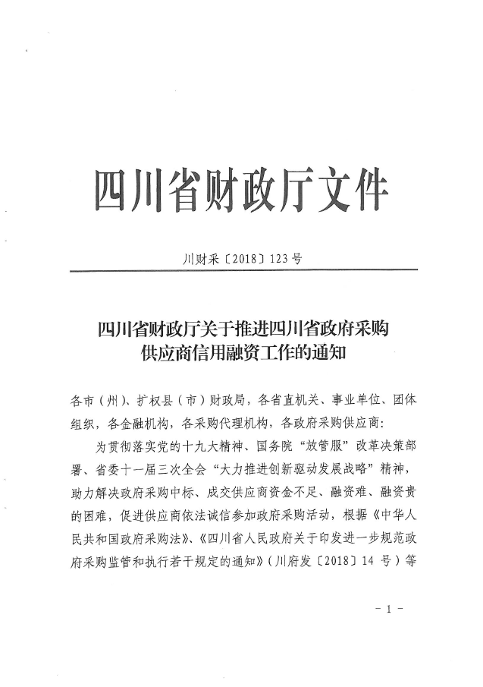
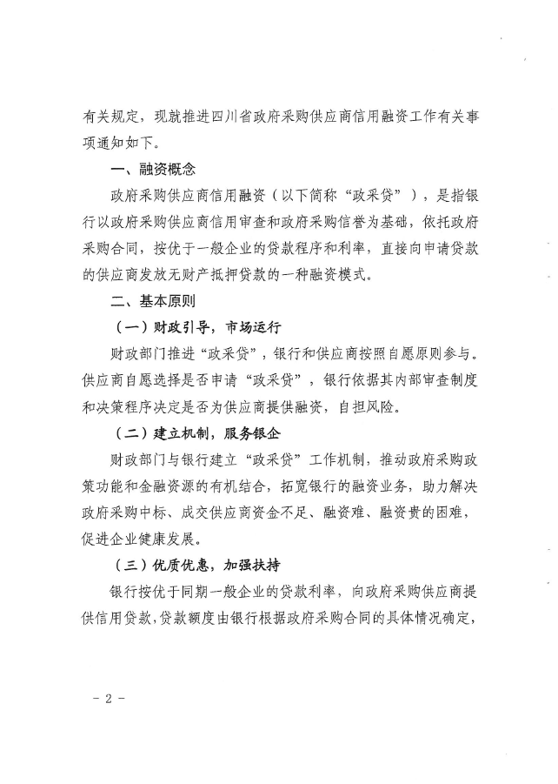
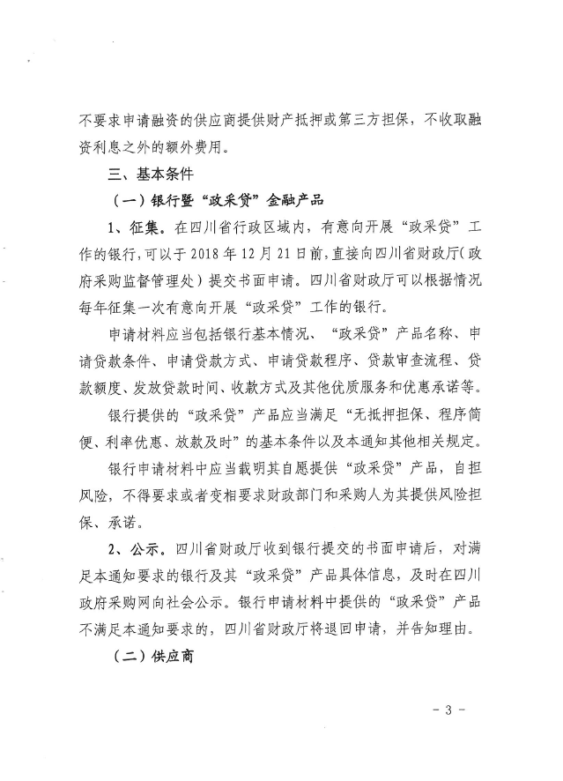
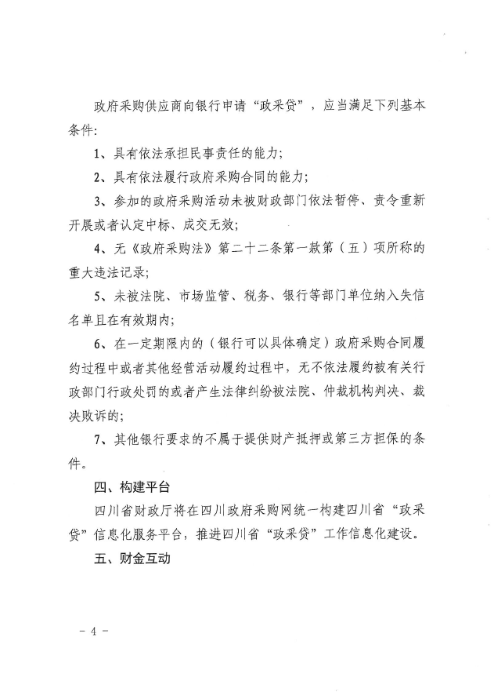
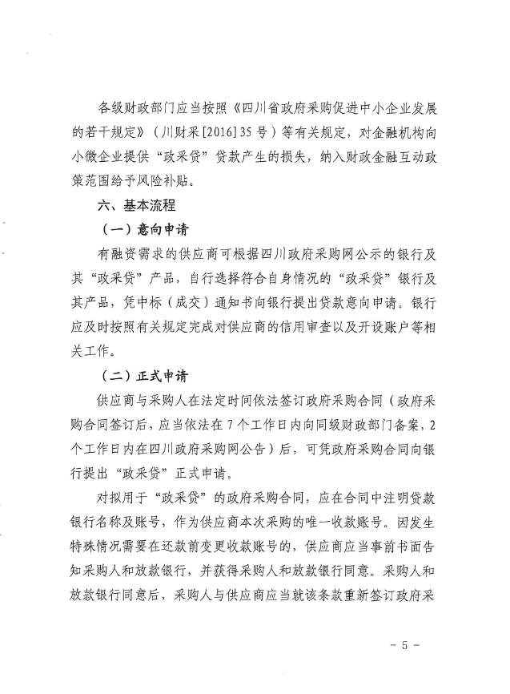
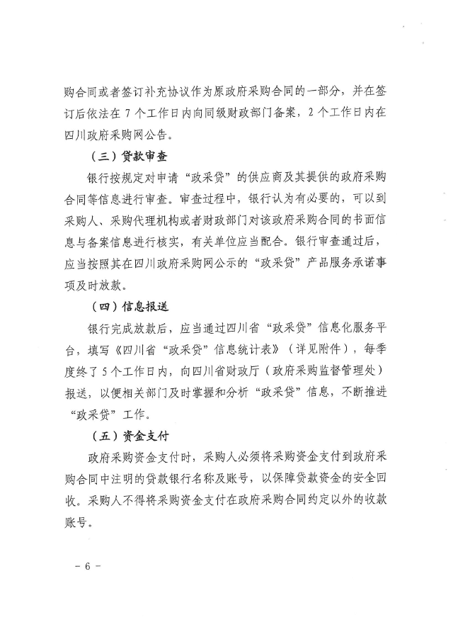
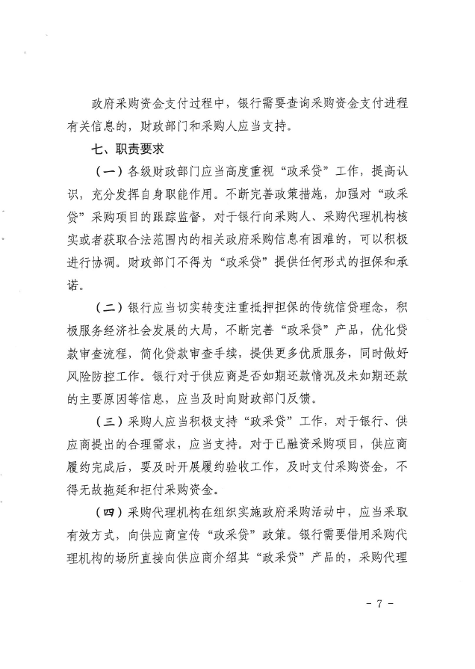
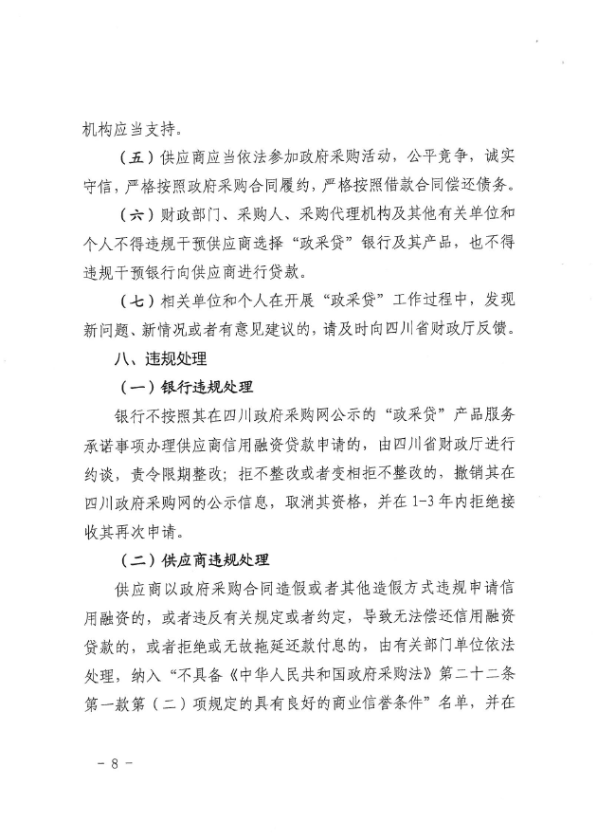
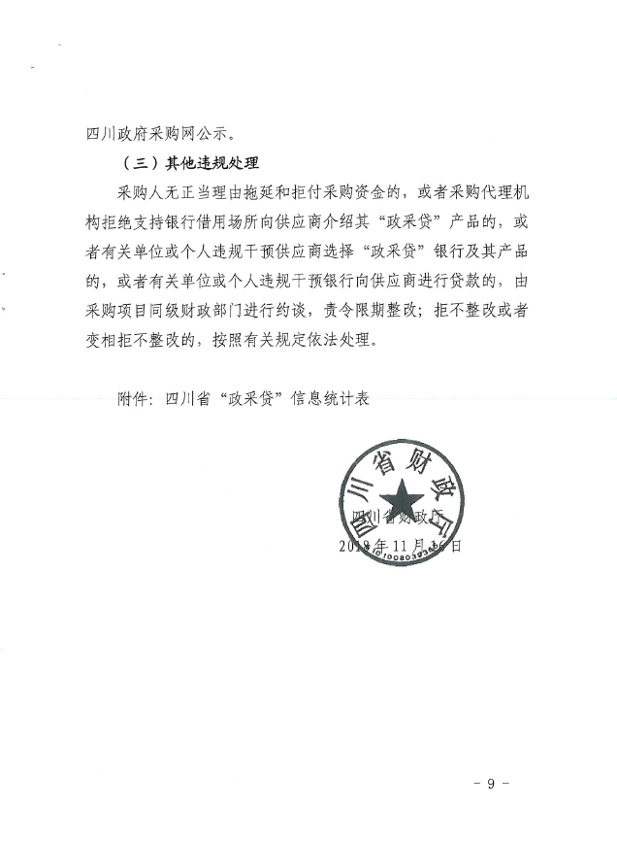
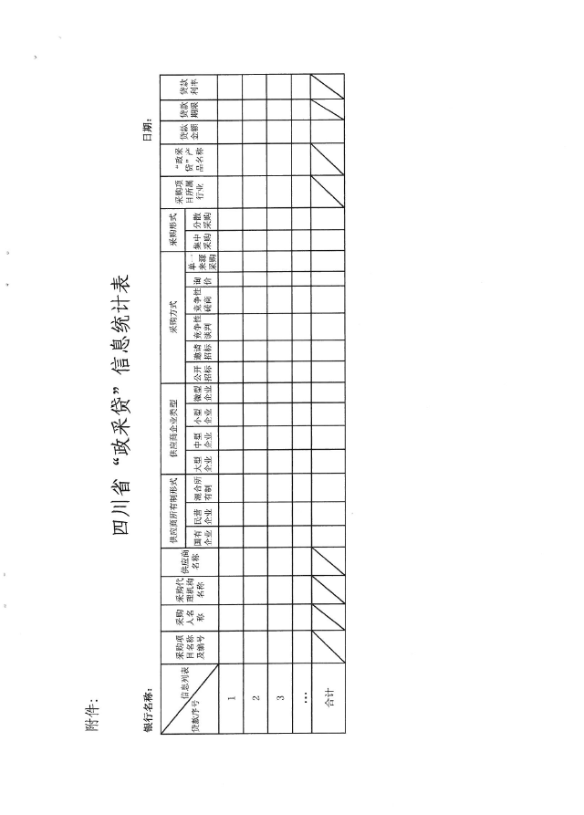

附件二：《成都市中小企业政府采购信用融资暂行办法》和《成都市级支持中小企业政府采购信用融资实施方案》




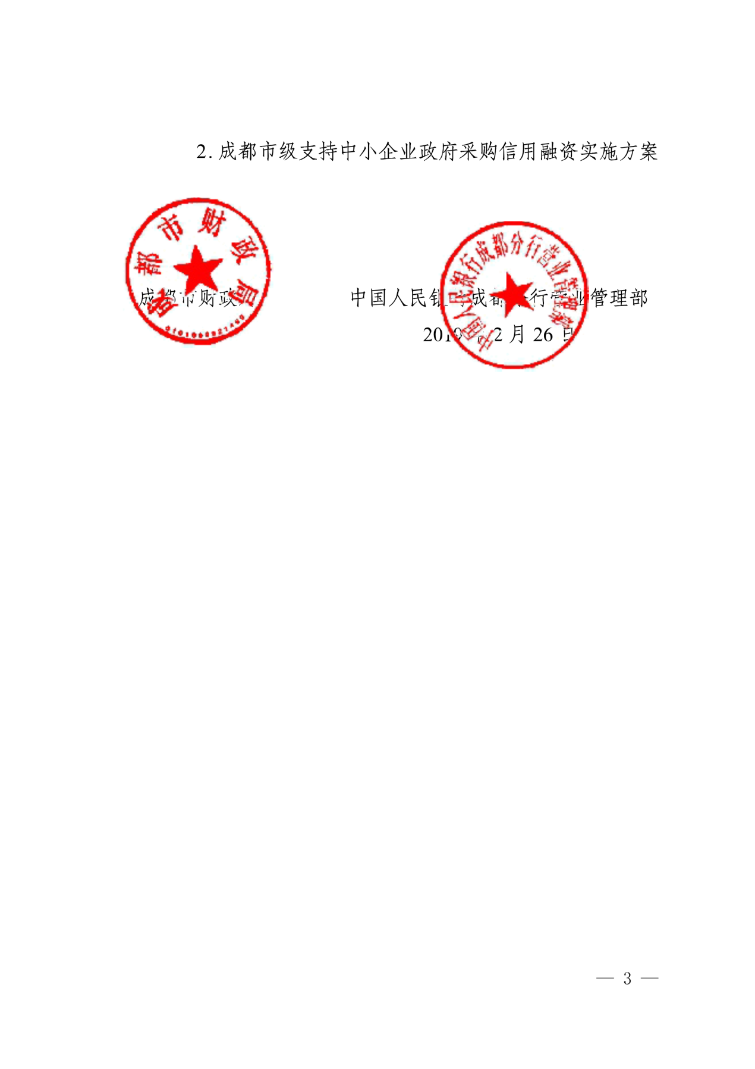





















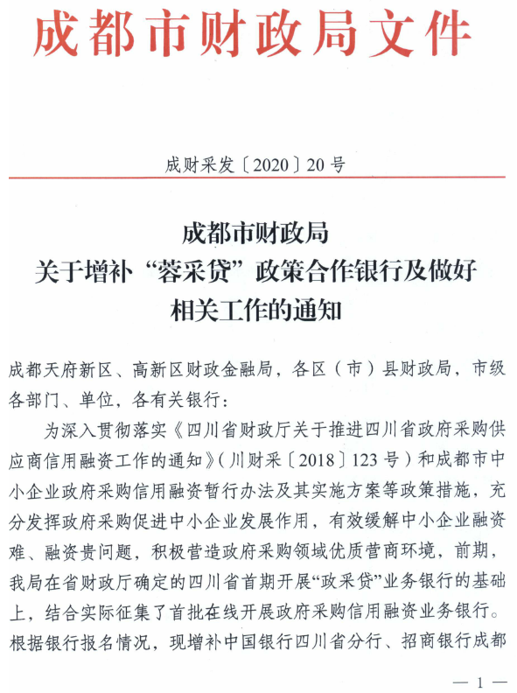
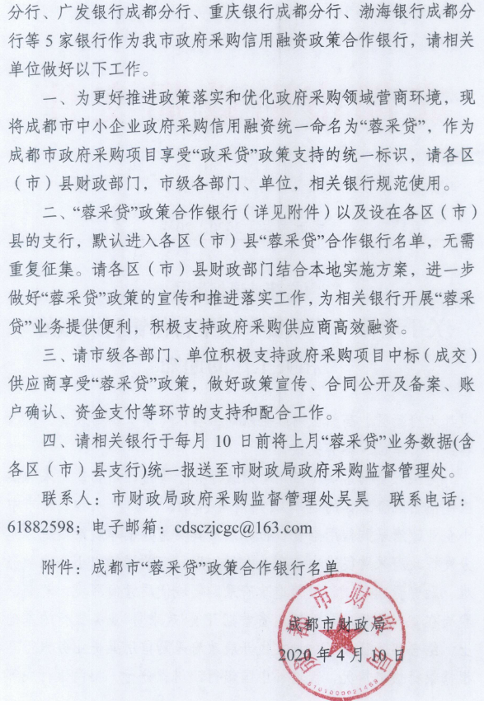
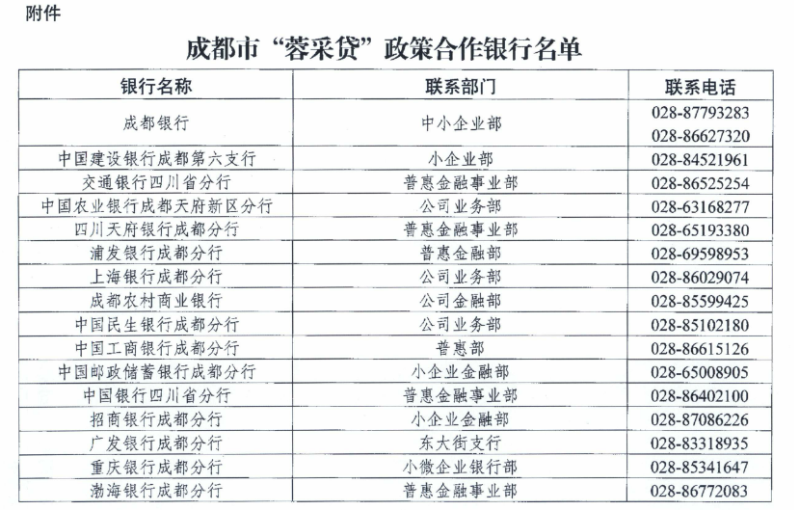

附件三：政府采购云平台使用介绍（具体模块名称以官网公布为准）
1.输入网址：https://www.zcygov.cn
2.选择与项目对应的行政区域如：四川省-成都市-成都市本级
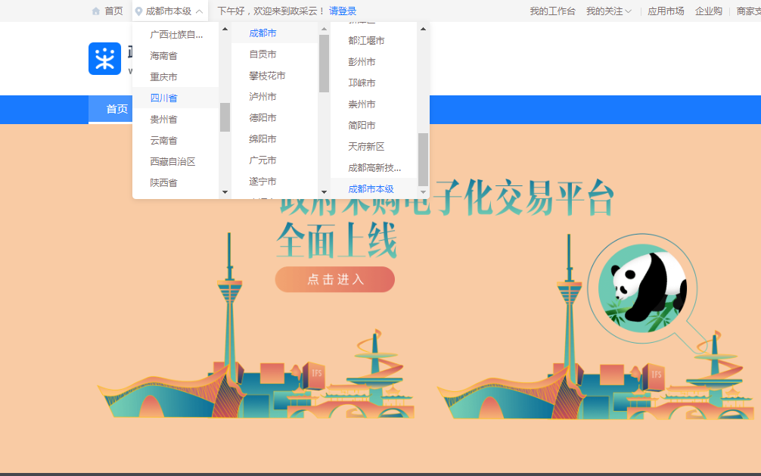

- 点击操作指南-供应商
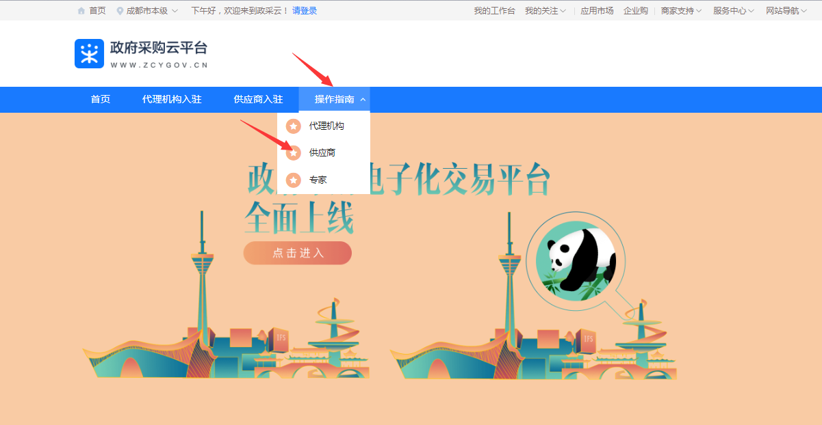
4.进入政采云供应商学习专题页面（https://edu.zcygov.cn/luban/xxzt-chengdu-gys?utm=a0017.b1347.cl50.5.0917bc90b7bb11eb807c353645758db6）
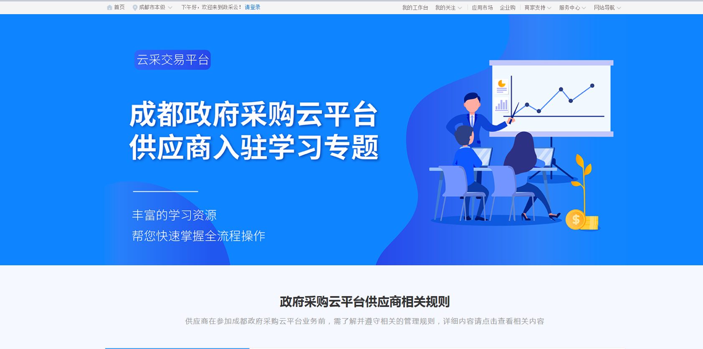
5.供应商资讯服务渠道
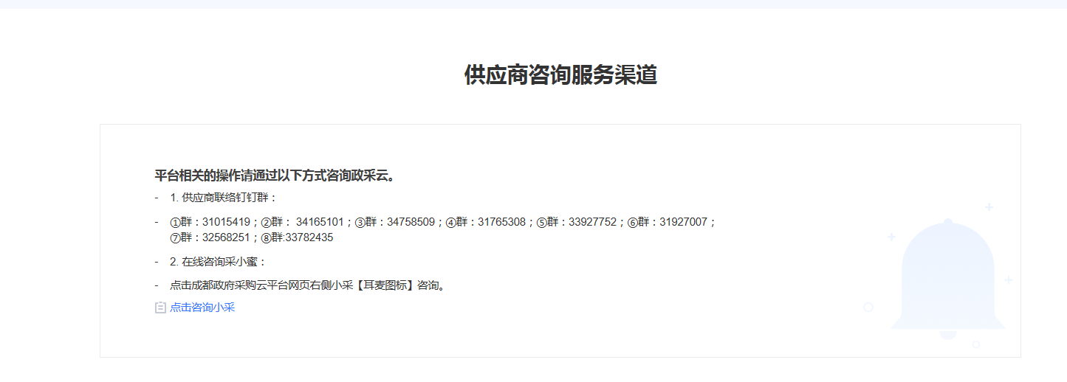
6.入驻政府采购云平台（注册）
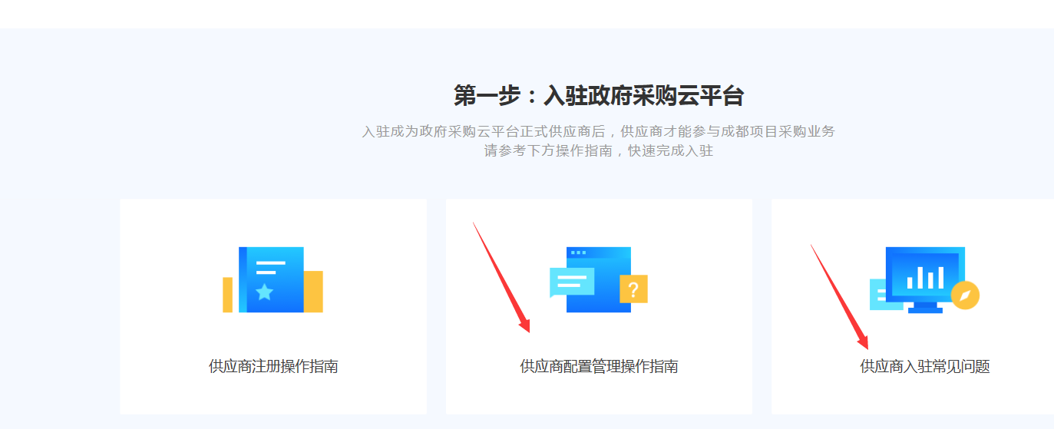
7.下载《供应商政府采购项目电子交易操作指南》
